Specyfikacja Warunków Zamówienia (SWZ)
dla zamówienia objętego przepisami
Regulaminu udzielania zamówień w Polskiej Grupie Górniczej S.A.
w trybie przetargu nieograniczonego
pn: Dostawa przyrządów do pomiaru składu oraz analiz substancji dla Oddziałów Polskiej Grupy Górniczej S.A.
– nr grupy 332-7

nr sprawy 702600559

Spis treści
Część I. Zamawiający. 3
Część II. Postępowanie. 3
Część III. Przedmiot zamówienia. 3
Część IV. Oferty częściowe. 4
Część V. Kwalifikacja wykonawców. 4
Część VI. Wykonawcy występujący wspólnie (konsorcjum). 6
Część VII. Udostępnienie zasobów. 6
Część VIII. Podmiotowe środki dowodowe. 7
Część IX. Termin realizacji zamówienia i dostawy oraz wymagany okres gwarancji. 8
Część X. Wadium. 9
Część XI. Opis sposobu przygotowania oferty. 9
Część XII. Miejsce, termin składania i otwarcia ofert oraz termin związania ofertą. 10
Część XIII. Informacja o środkach komunikacji elektronicznej oraz wymaganiach technicznych i organizacyjnych sporządzania, wysyłania i odbierania korespondencji. 11
Część XIV. Opis sposobu obliczenia ceny. 11
Część XV. Kryteria oceny ofert. 11
Część XVI. Aukcja elektroniczna. 11
Część XVII. Kolejność podejmowania czynności przez Zamawiającego . 12
Część XVIII. Zabezpieczenie należytego wykonania umowy. 12
Część XIX. Istotne postanowienia umowy. 12
Część XX. Warunki płatności. 12
Część XXI. Sposób wyliczenia cen jednostkowych i wartości zamówienia najkorzystniejszej oferty. 12
Część XXII. Formalności, jakie muszą zostać dopełnione po wyborze oferty w celu zawarcia umowy w sprawie zamówienia publicznego. 13
Część XXIII. Pouczenie o środkach ochrony prawnej. 13
Wykaz załączników 13

Część I. Zamawiający.
Polska Grupa Górnicza S.A.
KRS 0000709363, NIP: 634-283-47-28, REGON: 360615984, nr rejestrowy BDO 000014704
Adres: 40 - 039 Katowice, ul. Powstańców 30
Adres strony internetowej: www.pgg.pl
Adres strony internetowej prowadzonego postępowania:
https://pgg.pl/przetargi/przetargi-zakupowe/przed-terminem-skladania-ofert

Kontakt mailowy przez platformę EFO
Adres platformy EFO: https://efo.coig.biz
Infolinia: 32 716 99 99

Godziny pracy: od poniedziałku do piątku od 6³⁰ do 14³⁰
Centrala Polskiej Grupy Górniczej S.A.
40-039 Katowice, ul. Powstańców 30

Część II. Postępowanie.
- Postępowanie o udzielenie zamówienia prowadzone jest w trybie przetargu nieograniczonego, zgodnie z Regulaminem udzielania zamówień w Polskiej Grupie Górniczej S.A., zwanym w dalszej treści SWZ Regulaminem.
- Postępowanie jest prowadzone w języku polskim.
- Obowiązek informacyjny wynikający z artykułu 13 i 14 Rozporządzenia Parlamentu Europejskiego i Rady z dnia 27 kwietnia 2016 roku w sprawie ochrony osób fizycznych w związku z przetwarzaniem danych osobowych i w sprawie swobodnego przepływu takich danych oraz uchylenia dyrektywy 95/46/WE (ogólne rozporządzenie o ochronie danych osobowych) (Dz. Urz. UE L.2016.119.1 z dnia 4 maja 2016 roku) (dalej jako „RODO”) spełniono na stronie internetowej PGG S.A. w zakładce RODO, w załączniku „Kontrahenci/Pracownicy Kontrahentów”.
- Dodatkowo Zamawiający informuje, że
  - skorzystanie przez osobę, której dane osobowe dotyczą, z uprawnienia do sprostowania lub uzupełnienia, o którym mowa w art. 16 RODO, nie może skutkować zmianą wyniku postępowania o udzielenie zamówienia ani zmianą postanowień umowy w sprawie zamówienia w zakresie niezgodnym z Regulaminem.
  - w postępowaniu o udzielenie zamówienia zgłoszenie żądania ograniczenia przetwarzania, o którym mowa w art. 18 ust. 1 RODO, nie ogranicza przetwarzania danych osobowych do czasu zakończenia tego postępowania.

Część III. Przedmiot zamówienia.
- Przedmiotem zamówienia jest: Dostawa przyrządów do pomiaru składu oraz analiz substancji dla Oddziałów Polskiej Grupy Górniczej S.A. – nr grupy 332-7.
- Kod CPV: 38400000-9.
- Szczegółowy opis przedmiotu zamówienia oraz wymagania prawne i parametry techniczno-użytkowe określono w Załączniku Nr 1 do niniejszej SWZ. Zakres ilościowy przedmiotu zamówienia jest zakresem szacunkowym określonym przez Zamawiającego z należytą starannością. Zamawiający, pomimo dochowania należytej staranności, z uwagi na charakter prowadzonej działalności, nie zapewnia realizacji zamówienia w pełnym zakresie.
- W celu potwierdzenia, że oferowane świadczenie jest zgodne z wymaganiami Zamawiającego wymagane jest złożenie przedmiotowych środków dowodowych.
- Zamawiający zastrzega sobie prawo do zmiany ilości zamawianych towarów w ramach poszczególnych pozycji asortymentowych i składania zamówień według rzeczywistych potrzeb z zastrzeżeniem, że całkowita wartość dostaw nie przekroczy wartości umowy oraz że ceny jednostkowe poszczególnych pozycji asortymentowych nie ulegną zmianie.
- Zamawiający nie dopuszcza możliwości składania ofert wariantowych.
- Zamawiający dopuszcza możliwość zaoferowania więcej niż jednego wyrobu (wyroby różnych producentów) w zakresie jednej pozycji formularza ofertowego.
Jeśli wykonawca oferuje w danej pozycji formularza ofertowego więcej niż jeden wyrób (wyroby różnych producentów) wymagane jest:
a) spełnienie przez każdy oferowany wyrób wymagań określonych w SWZ,
b) złożenie przedmiotowych środków dowodowych dotyczących wszystkich oferowanych wyrobów.
Oferta, w której zaoferowane zostały wyroby różnych producentów w ramach jednej pozycji formularza ofertowego, jest uznawana za zgodną z wymaganiami SWZ, o ile wszystkie zaoferowane wyroby w danej pozycji formularza ofertowego spełniają wymagania. W przypadku, gdy nawet jeden z zaoferowanych wyrobów nie spełnia wymagań, oferta podlega odrzuceniu na podstawie §39 ust. 11 pkt 5) Regulaminu Udzielania Zamówień w Polskiej Grupie Górniczej S.A.

Część IV. Oferty częściowe.
- Zamawiający dopuszcza możliwość składania ofert częściowych na poszczególne części zamówienia (zadania) wyszczególnione w Załączniku Nr 2 do SWZ. Składana oferta winna obejmować cały zakres rzeczowy i ilościowy części zamówienia. Liczba części zamówienia (zadań) wynosi: 117.
- Zamawiający przewiduje możliwość złożenia oferty przez jednego Wykonawcę na jedną lub więcej części zamówienia.

Część V. Kwalifikacja wykonawców.
- O udzielenie zamówienia mogą ubiegać się Wykonawcy, którzy:
- spełniają warunki udziału w postępowaniu,
- nie podlegają wykluczeniu,
- spełniają wymagania odnoszące się do przedmiotu zamówienia określone przez Zamawiającego.
- Wykluczeniu z postępowania podlega wykonawca:
- w stosunku do którego otwarto likwidację, ogłoszono upadłość, którego aktywami zarządza likwidator lub sąd, zawarł układ z wierzycielami, którego działalność gospodarcza jest zawieszona albo znajduje się on w innej tego rodzaju sytuacji wynikającej z podobnej procedury przewidzianej w przepisach miejsca wszczęcia tej procedury;
- jeżeli Zamawiający może stwierdzić, na podstawie wiarygodnych przesłanek, że Wykonawca zawarł z innymi Wykonawcami porozumienie mające na celu zakłócenie konkurencji, w szczególności jeżeli należąc do tej samej grupy kapitałowej w rozumieniu ustawy z dnia 16 lutego 2007 r. o ochronie konkurencji i konsumentów (t.j. Dz.U. z 2023r. poz. 1689 ze zm.), złożyli odrębne oferty lub oferty częściowe, chyba że wykażą, że przygotowali te oferty niezależnie od siebie;
- wobec którego wydano prawomocny wyrok sądu lub ostateczną decyzję administracyjną o zaleganiu z uiszczeniem podatków, opłat lub składek na ubezpieczenia społeczne lub zdrowotne, chyba że Wykonawca odpowiednio przed upływem terminu składania ofert dokonał płatności należnych podatków, opłat lub składek na ubezpieczenia społeczne lub zdrowotne wraz z odsetkami lub grzywnami lub zawarł wiążące porozumienie w sprawie spłaty tych należności;
- który naruszył obowiązki dotyczące płatności podatków opłat lub składek na ubezpieczenia społeczne lub zdrowotne, chyba że Wykonawca odpowiednio przed upływem terminu składania ofert dokonał płatności należnych podatków, opłat lub składek na ubezpieczenia społeczne lub zdrowotne wraz z odsetkami lub grzywnami lub zawarł wiążące porozumienie w sprawie spłaty tych należności;
- jeżeli doszło do zakłócenia konkurencji wynikającego z wcześniejszego doradztwa lub zaangażowania w inny sposób w przygotowanie postępowania tego Wykonawcy lub podmiotu, który należy z Wykonawcą do tej samej grupy kapitałowej w rozumieniu ustawy z dnia 16 lutego 2007 r. o ochronie konkurencji i konsumentów (t.j. Dz.U. z 2023r. poz. 1689 ze zm.), chyba że spowodowane tym zakłócenie konkurencji może być wyeliminowane w inny sposób niż przez wykluczenie Wykonawcy z udziału w postępowaniu o udzielenie zamówienia;
- który przedstawił informacje wprowadzające w błąd, co mogło mieć wpływ na decyzje podejmowane przez Zamawiającego w postępowaniu o udzielenie zamówienia;
- który w okresie 3 miesięcy (licząc od daty rozstrzygnięcia postępowania), w postępowaniach, złożył najkorzystniejszą ofertę i:
    - odmówił zawarcia umowy, lub
    - wycofał ofertę, lub
    - nie uzupełnił oświadczeń i dokumentów na wezwanie, o którym mowa w § 39 ust. 6 Regulaminu;
- Wykluczeniu z postępowania podlegają wykonawcy wobec których zachodzą okoliczności określone w art. 7 ust 1 ustawy z dnia 13 kwietnia 2022 r. o szczególnych rozwiązaniach w zakresie przeciwdziałania wspieraniu agresji na Ukrainę oraz służących ochronie bezpieczeństwa narodowego (Dz.U. z 2022r. poz. 835) oraz rozporządzeniu (UE) 2022/576, tj.
1) Wykonawcy, którzy są wymienieni w wykazach określonych w rozporządzeniu Rady (WE) nr 765/2006 z dnia 18 maja 2006 r. dotyczącego środków ograniczających w związku z sytuacją na Białorusi i udziałem Białorusi w agresji Rosji wobec Ukrainy (Dz.Urz. UE L 134 z 20.05.2006, str. 1 z późn. zm.) zwanego dalej ,,rozporządzeniem 765/2006”, lub rozporządzeniu Rady (UE) nr 269/2014 z dnia 17 marca 2014 r. w sprawie środków ograniczających w odniesieniu do działań podważających integralność terytorialną, suwerenność i niezależność Ukrainy lub im zagrażających (Dz.Urz. UE L 78 z 17.03.2014, str. 6, z późn. zm.) zwanego dalej ,,rozporządzeniem 269/2014” albo wpisany na listę na podstawie decyzji w sprawie wpisu na listę rozstrzygającej o zastosowaniu środka, o którym mowa w art. 1 pkt 3 w zw. art. 3 ustawy z dnia 13 kwietnia 2022r. o szczególnych rozwiązaniach w zakresie przeciwdziałania wspieraniu agresji na Ukrainę oraz służących ochronie bezpieczeństwa narodowego (Dz.U. 2022, poz. 835);
2) Wykonawcy, których beneficjentem rzeczywistym w rozumieniu ustawy z dnia 1 marca 2018r. o przeciwdziałaniu praniu pieniędzy oraz finansowaniu terroryzmu (t.j. Dz. U. z 2022r. poz. 593 z późn. zm.) jest osoba wymieniona w wykazach określonych w rozporządzeniu 765/2006 i rozporządzeniu 269/2014 albo wpisana na listę lub będąca takim beneficjentem rzeczywistym od dnia 24 lutego 2022 r., o ile została wpisana na listę na podstawie decyzji w sprawie wpisu na listę rozstrzygającej o zastosowaniu środka, o którym mowa w art. 1 pkt 3 w zw. art. 3 ustawy;
3) Wykonawcy, których jednostką dominującą w rozumieniu art. 3 ust. 1 pkt 37 ustawy z dnia 29 września 1994 r. o rachunkowości (Dz.U. z 2023r. poz. 120) jest podmiot wymieniony w wykazach określonych w rozporządzeniu 765/2006 i rozporządzeniu 269/2014 albo wpisany na listę lub będący taką jednostką dominującą od dnia 24 lutego 2022 r., o ile został wpisany na listę na podstawie decyzji w sprawie wpisu na listę rozstrzygającej o zastosowaniu środka, o którym mowa w art. 1 pkt 3 w zw. art. 3 ustawy,
4) Wykonawcy którzy realizują zamówienie na rzecz lub z udziałem:
- obywateli rosyjskich lub osób fizycznych lub prawnych, podmiotów lub organów z siedzibą w Rosji;
- osób prawnych, podmiotów lub organów, do których prawa własności bezpośrednio lub pośrednio w ponad 50 % należą do podmiotu, o którym mowa w tirecie 1); lub
- osób fizycznych lub prawnych, podmiotów lub organów działających w imieniu lub pod kierunkiem podmiotu, o którym mowa w tir. 1) lub 2),w tym podwykonawców, dostawców lub podmiotów, na których zdolności polega się w rozumieniu dyrektywy w sprawie zamówień publicznych, w przypadku gdy przypada na nich ponad 10 % wartości zamówienia.
5) Wykonawcy, wobec których są podejmowane inne prawem przewidziane środki charakterze sankcyjnym.
- Zamawiający stosuje warunki udziału w postępowaniu dotyczące:
  - zdolności do występowania w obrocie gospodarczym - Wykonawca prowadzący działalność gospodarczą lub zawodową powinien być wpisany do jednego z rejestrów zawodowych lub handlowych prowadzonych w kraju, w którym ma siedzibę lub miejsce zamieszkania,
  - sytuacji ekonomicznej i finansowej - Wykonawca powinien znajdować się w sytuacji ekonomicznej i finansowej umożliwiającej realizację zamówienia,
  - zdolności technicznej lub zawodowej - Wykonawca powinien posiadać zdolność techniczną i zawodową umożliwiającą realizację zamówienia.

Część VI. Wykonawcy występujący wspólnie (konsorcjum).
- Wykonawcy mogą wspólnie ubiegać się o udzielenie zamówienia, w tym przypadku ponoszą solidarną odpowiedzialność za wykonanie umowy.
- W przypadku, o którym mowa w ustępie 1, Wykonawcy ustanawiają pełnomocnika do reprezentowania ich w postępowaniu o udzielenie zamówienia, albo reprezentowania w postępowaniu i zawarcia umowy w sprawie zamówienia. Wszelką korespondencję związaną z prowadzonym postępowaniem Zamawiający będzie prowadził wyłącznie z ustanowionym pełnomocnikiem.
- Przepisy dotyczące wykonawcy stosuje się odpowiednio do Wykonawców wspólnie ubiegających się o udzielenie zamówienia
- W przypadku, kiedy ofertę składa kilku Wykonawców wspólnie, oferta oraz wszystkie załączniki muszą być podpisane przez pełnomocnika ustanowionego przez tych Wykonawców lub osoby reprezentujące poszczególnych Wykonawców składających ofertę wspólną.
- W przypadku, kiedy kilku Wykonawców składa ofertę wspólnie, Zamawiający wymaga złożenia:
- pełnomocnictwa, podpisanego przez upoważnionych przedstawicieli wszystkich pozostałych Wykonawców,
- dokumentów i oświadczeń wystawionych indywidualnie dla każdego z Wykonawców (jeżeli ich dołączenie jest wymagane) potwierdzających, że nie otwarto jego likwidacji ani nie ogłoszono jego upadłości - z wyjątkiem wykonawcy, który po ogłoszeniu upadłości zawarł układ zatwierdzony prawomocnym postanowieniem sądu, jeżeli układ nie przewiduje zaspokojenia wierzycieli przez likwidację majątku upadłego, którego działalność gospodarcza jest zawieszona lub znajduje się on w tego rodzaju sytuacji wynikającej z procedury przewidzianej przepisami miejsca wszczęcia tej procedur,
- dokumentów i oświadczeń wystawionych indywidualnie dla każdego z Wykonawców (jeżeli ich dołączenie jest wymagane) potwierdzających, że nie zalega z uiszczaniem podatków, opłat, składek na ubezpieczenie społeczne i zdrowotne, albo że uzyskał przewidziane prawem zwolnienie, odroczenie lub rozłożenie na raty zaległych płatności lub wstrzymanie w całości wykonania decyzji właściwego organu
- oświadczenia o solidarnej odpowiedzialności za wykonanie przedmiotu zamówienia.
- Wykonawcy wspólnie ubiegający się o udzielenie zamówienia muszą wykazać, że warunki udziału w postępowaniu spełniają łącznie i na tę okoliczność załączyć odpowiednie dokumenty, (jeśli są wymagane). Jeżeli jeden z Wykonawców spełnia określone przez Zamawiającego warunki można przedłożyć tylko dokumenty jego dotyczące.
- W przypadku wyboru wspólnej oferty Wykonawców, Zamawiający może zażądać przed zawarciem umowy - umowy regulującej współpracę tych Wykonawców.

Część VII. Udostępnienie zasobów.
- Wykonawca może w celu potwierdzenia spełniania warunków udziału w postępowaniu, w stosownych sytuacjach oraz w odniesieniu do konkretnego zamówienia, lub jego części, polegać na zdolnościach technicznych lub zawodowych lub sytuacji finansowej lub ekonomicznej podmiotów udostępniających zasoby, niezależnie od charakteru prawnego łączących go z nimi stosunków prawnych.
- Podmiot, który zobowiązał się do udostępnienia zasobów, odpowiada solidarnie z Wykonawcą, który polega na jego sytuacji finansowej lub ekonomicznej, za szkodę poniesioną przez Zamawiającego powstałą wskutek nieudostępnienia tych zasobów, chyba że za nieudostępnienie zasobów podmiot ten nie ponosi winy.
- Wykonawca, który polega na zdolnościach lub sytuacji podmiotów udostępniających zasoby, składa zobowiązanie podmiotu udostępniającego zasoby do oddania mu do dyspozycji niezbędnych zasobów na potrzeby realizacji danego zamówienia lub inny podmiotowy środek dowodowy potwierdzający, że Wykonawca realizując zamówienie, będzie dysponował niezbędnymi zasobami tych podmiotów.
- Zobowiązanie podmiotu udostępniającego zasoby, o którym mowa w ust. 3, powinno potwierdzać, że stosunek łączący Wykonawcę z podmiotami udostępniającymi zasoby gwarantuje rzeczywisty dostęp do tych zasobów oraz określa w szczególności:
- zakres dostępnych Wykonawcy zasobów podmiotu udostępniającego zasoby,
- sposób i okres udostępnienia Wykonawcy i wykorzystania przez niego zasobów podmiotu udostępniającego te zasoby przy wykonywaniu zamówienia,
- Jeżeli Wykonawca polega na zdolnościach lub sytuacji podmiotu udostępniającego zasoby, który podlegałby wykluczeniu z postępowania na podstawie § 41 Regulaminu, Zamawiający może zażądać zmiany tego podmiotu.

Część VIII. Podmiotowe środki dowodowe.
- Zamawiający wymaga złożenia podmiotowych środków dowodowych wskazanych w ust. 2 poniżej przez:
  - wykonawcę,
  - w przypadku wykonawców ubiegających się wspólnie o udzielenie zamówienia – przez każdego z wykonawców.

Podmiotowe środki dowodowe należy złożyć wraz z ofertą, za wyjątkiem oświadczenia Wykonawcy o przynależności do tej samej grupy kapitałowej, które należy złożyć w terminie do 3 dni licząc od dnia publikacji w profilu nabywcy informacji o złożonych ofertach.

- W celu potwierdzenia braku podstaw do wykluczenia zamawiający wymaga złożenia:
  - oświadczenia Wykonawcy o braku przynależności do tej samej grupy kapitałowej w rozumieniu ustawy z dnia 16 lutego 2007 r. o ochronie konkurencji i konsumentów (t.j. Dz.U. z 2023r. poz. 1689 ze zm.), z innym Wykonawcą, który złożył odrębną ofertę, ofertę częściową albo oświadczenie o przynależności do tej samej grupy kapitałowej wraz z dokumentami lub informacjami potwierdzającymi przygotowanie oferty, oferty częściowej niezależnie od innego Wykonawcy należącego do tej samej grupy kapitałowej - wzór oświadczenia stanowi Załącznik nr 4,
  - zaświadczenia właściwego naczelnika urzędu skarbowego potwierdzającego, że wykonawca nie zalega z opłacaniem podatków i opłat, wystawionego nie wcześniej niż 3 miesiące przed jego złożeniem. W przypadku zalegania z opłacaniem podatków lub opłat - dokumentów potwierdzających, że odpowiednio przed upływem terminu składania ofert wykonawca dokonał płatności należnych podatków lub opłat wraz z odsetkami lub grzywnami lub zawarł wiążące porozumienie w sprawie spłat tych należności,
  - zaświadczenia albo innego dokumentu właściwej terenowej jednostki organizacyjnej Zakładu Ubezpieczeń Społecznych lub właściwego oddziału regionalnego lub właściwej placówki terenowej Kasy Rolniczego Ubezpieczenia Społecznego potwierdzającego, że wykonawca nie zalega z opłacaniem składek na ubezpieczenia społeczne i zdrowotne, wystawionego nie wcześniej niż 3 miesiące przed jego złożeniem, a w przypadku zalegania z opłacaniem składek na ubezpieczenia społeczne lub zdrowotne - dokumentów potwierdzających, że odpowiednio przed upływem terminu składania ofert wykonawca dokonał płatności należnych składek na ubezpieczenia społeczne lub zdrowotne wraz odsetkami lub grzywnami lub zawarł wiążące porozumienie w sprawie spłat tych należności,
  - odpisu lub informacji z Krajowego Rejestru Sądowego lub z Centralnej Ewidencji i Informacji o Działalności Gospodarczej, sporządzonych nie wcześniej niż 3 miesiące przed jej złożeniem, jeżeli odrębne przepisy wymagają wpisu do rejestru lub ewidencji.
W przypadku gdy odpis jest dostępny bezpłatnie w publicznej bazie danych zamawiający nie wymaga złożenia odpisu.

  - Oświadczenia w zakresie niepodlegania wykluczeniu z postępowania na podstawie przesłanek wskazanych w części V, ust. 3 zgodnie z Załącznikiem nr 6 do SWZ. Zamawiający zastrzega sobie prawo weryfikacji braku podstaw do wykluczenia w oparciu o art. 7 ust 1 ustawy z dnia 13 kwietnia 2022 r. o szczególnych rozwiązaniach w zakresie przeciwdziałania wspieraniu agresji na Ukrainę oraz służących ochronie bezpieczeństwa narodowego oraz rozporządzeniu (UE) 2022/576 w dostępnych rejestrach
  - oświadczenia Wykonawcy o braku podstaw do wykluczenia, złożonego w Formularzu ofertowym (w przypadku wykonawców wspólnie ubiegających się o zamówienie, oświadczenie składa pełnomocnik do reprezentowania ich w postępowaniu o udzielenie zamówienia).
- Jeżeli Wykonawca ma siedzibę lub miejsce zamieszkania poza terytorium Rzeczpospolitej Polskiej zamiast dokumentów, o których mowa w ust. 2 pkt. 2), 3) i 4) składa dokumenty wystawione w kraju, w którym ma siedzibę lub miejsce zamieszkania. Terminy określone w ust. 2 stosuje się odpowiednio.
- W celu potwierdzenia spełnienia warunków udziału w postępowaniu zamawiający wymaga złożenia oświadczenia na druku formularza ofertowego.
- Forma składanych dokumentów przez Wykonawcę:
  - jeżeli dokument został wystawiony przez podmiot upoważniony inny niż Wykonawca (np. właściwy do jego wydania organ administracyjny lub sądowy) jako dokument elektroniczny – Wykonawca przekazuje ten dokument,
  - jeżeli dokument został wystawiony przez podmiot upoważniony inny niż Wykonawca (np. właściwy do jego wydania organ administracyjny lub sądowy) jako dokument papierowy – Wykonawca przekazuje elektroniczną kopię dokumentu poświadczoną za zgodność z oryginałem,
  - jeżeli dokument został wystawiony przez inny podmiot (np. Wykonawcę, wystawcę referencji) w formie elektronicznej z podpisem elektronicznym kwalifikowanym – przekazuje się ten dokument,
  - jeżeli dokument został wystawiony przez inny podmiot (np. Wykonawcę, wystawcę referencji) jako dokument papierowy – Wykonawca przekazuje elektroniczną kopię dokumentu poświadczoną za zgodność z oryginałem.
- Poświadczenie za zgodność z oryginałem następuje przez podpisanie podpisem elektronicznym kwalifikowanym. Poświadczenia dokonuje notariusz lub wykonawca (członek konsorcjum, podmiot udostępniający zasoby – odpowiednio w zakresie dokumentów, które każdego z nich dotyczą).
- W przypadku przekazywania dokumentu elektronicznego w formacie poddającym dane kompresji, opatrzenie pliku zawierającego skompresowane dokumenty kwalifikowanym podpisem elektronicznym jest równoznaczne z opatrzeniem wszystkich dokumentów zawartych w tym pliku kwalifikowanym podpisem elektronicznym.
- Oświadczenia lub dokumenty sporządzone w języku obcym wykonawca przekazuje wraz z tłumaczeniem na język polski.
- Jeżeli w dokumentach podane są wartości w walucie innej niż złoty polski zamawiający dokona przeliczenia po średnim kursie NBP obowiązującym w dniu publikacji SWZ.

Część IX. Termin realizacji zamówienia i dostawy oraz wymagany okres gwarancji.
  - Umowa obowiązywać będzie od dnia wskazanego w umowie jako pierwszy dzień obowiązywania umowy do ostatniego dnia miesiąca, w którym upływa termin 12 miesięcy od pierwszego dnia jej obowiązywania (np. umowa obowiązująca od dn. 12.09.2026r. będzie obowiązywać
do dn. 30.09.2027r.)
  - Zamówienie nie może być doręczone później niż w ostatnim dniu obowiązywania umowy.
W przypadku przekazywania zamówień drogą elektroniczną, data otrzymania zamówienia przez Wykonawcę to data opublikowania zamówienia w „Portalu Dostawcy”. Operacja ta połączona jest z automatycznym wysłaniem Wykonawcy informacji na adres poczty elektronicznej o opublikowaniu zamówienia w „Portalu Dostawcy”.
  - Realizacja dostaw odbywać się będzie sukcesywnie zgodnie z zamówieniami wynikającymi
z rzeczywistych potrzeb Zamawiającego.
  - Wymagany termin realizacji dostawy: do 45 dni od daty otrzymania zamówienia.
  - Wymagany okres gwarancji: co najmniej 12 miesięcy od daty odbioru przedmiotu zamówienia przez magazyn Zamawiającego.

Część X. Wadium.
Zamawiający odstępuje od żądania wniesienia wadium.

Część XI. Opis sposobu przygotowania oferty.
Wymagania ogólne
- Wykonawca może złożyć jedną ofertę.
- Ofertę należy sporządzić w języku polskim. Wymagane zgodnie z SWZ dokumenty oraz oświadczenia sporządzone w języku obcym powinny być złożone wraz z tłumaczeniem na język polski. W razie wątpliwości uznaje się, że wersja polskojęzyczna jest wersją wiążącą.
- Ofertę Wykonawca sporządza pod rygorem nieważności w postaci elektronicznej i opatruje kwalifikowanym podpisem elektronicznym.
- Ofertę podpisuje osoba (osoby) uprawniona do reprezentowania Wykonawcy zgodnie z zasadami reprezentacji Wykonawcy lub zgodnie z udzielonym pełnomocnictwem.
- Wykonawca ponosi wszelkie koszty związane z przygotowaniem i złożeniem oferty.

Zawartość oferty
- Oferta składa się z:
  - formularza ofertowego - formularz ofertowy dostępny jest na platformie EFO,
  - dokumentu potwierdzającego zasady reprezentacji wykonawcy. Zamawiający nie wymaga złożenia tego dokumentu o ile jest on dostępny w publicznych, otwartych bezpłatnych elektronicznych bazach danych (np. KRS, CEiIDG, a w przypadku innych baz – wskazanych przez wykonawcę w ofercie). W przypadku wskazania bazy danych, w której dokumenty są dostępne w innym języku niż polski, Zamawiający może po ich pobraniu wezwać Wykonawcę do przedstawienia tłumaczenia dokumentu na język polski,
  - pełnomocnictwa wskazującego pełnomocnika wykonawców występujących wspólnie
(w wypadku złożenia oferty przez konsorcjum),
  - pełnomocnictwa do podpisania oferty (w przypadku posługiwania się pełnomocnikiem),
  - zobowiązania podmiotu udostępniającego zasoby do oddania wykonawcy do dyspozycji zasobów niezbędnych do realizacji zamówienia, o ile wykonawca polega na takich zasobach w celu wykazania spełnienia warunków (Załącznik nr 5 do SWZ) - jeżeli dotyczy,
  - podmiotowych środków dowodowych,
  - przedmiotowych środków dowodowych wymienionych w Załączniku Nr 1 do SWZ.
- Zobowiązanie podmiotu udostępniającego, pełnomocnictwa lub przedmiotowe środki dowodowe powinny być złożone w formie określonej poniżej tj:
  - jeżeli dokument został wystawiony przez właściwy do jego wydania organ administracyjny lub sądowy jako dokument elektroniczny – wykonawca przekazuje ten dokument,
  - jeżeli dokument został wystawiony przez właściwy do jego wydania organ administracyjny lub sądowy jako dokument papierowy – wykonawca przekazuje elektroniczną kopię dokumentu poświadczoną za zgodność z oryginałem,
  - jeżeli dokument został wystawiony przez inny podmiot niż organ administracyjny lub sądowy (np. podmiot udostępniający zasoby, mocodawcę) w formie elektronicznej z podpisem elektronicznym kwalifikowanym – przekazuje się ten dokument,
  - jeżeli dokument został wystawiony przez inny podmiot niż organ administracyjny lub sądowy (np. podmiot udostępniający zasoby, mocodawcę) jako dokument papierowy – wykonawca przekazuje elektroniczną kopię dokumentu poświadczoną za zgodność z oryginałem.
- Poświadczenie za zgodność z oryginałem następuje przez podpisanie podpisem elektronicznym kwalifikowanym. Poświadczenia dokonuje notariusz lub wykonawca (członek konsorcjum, podmiot udostępniający zasoby – odpowiednio w zakresie dokumentów, które każdego z nich dotyczą).
- W przypadku przekazywania dokumentu elektronicznego w formacie poddającym dane kompresji, opatrzenie pliku zawierającego skompresowane dokumenty kwalifikowanym podpisem elektronicznym jest równoznaczne z opatrzeniem wszystkich dokumentów zawartych w tym pliku kwalifikowanym podpisem elektronicznym.

Sposób złożenia oferty
- Ofertę należy złożyć przy użyciu narzędzi dostępnych na Platformie EFO.
Szczegółowy sposób składania ofert na platformie EFO jest dostępny na stronie: https://efo.coig.biz/index/pomoc/dokumentacja
- Formularz oferty oraz pozostałe dokumenty na nią się składające powinny być podpisane podpisem elektronicznym kwalifikowanym przez upoważnione osoby (w tym z uwzględnieniem wskazanych powyżej wymagań dotyczących zobowiązania podmiotu udostępniającego, pełnomocnictw lub przedmiotowych środków dowodowych).
- Przed złożeniem oferty zaleca się wykonanie testu podpisu elektronicznego na Platformie EFO. Możliwość wykonania testu podpisu elektronicznego na Platformie EFO jest dostępna po zalogowaniu - po kliknięciu "Moje konto" / "Zabezpieczenia" / "Podpis elektroniczny.
W przypadku wystąpienia problemów ze złożeniem podpisu należy skontaktować się bezpośrednio z Administratorem Platformy EFO poprzez formularz kontaktowy zamieszczony pod adresem https://efo.coig.biz/index/kontakt (formularz kontaktowy dotyczy zgłoszeń problemów związanych m.in. z podpisem elektronicznym).
- Wykonawcy, którzy dysponują podpisem elektronicznym wystawionym przez zagraniczny podmiot certyfikujący, zobowiązani są dostarczyć Administratorowi Platformy EFO wzór takiego podpisu przed rozpoczęciem procesu składania oferty.
- Formularz ofertowy w wersji elektronicznej dostępny jest po kliknięciu na link zamieszczony na stronie internetowej w Profilu Nabywcy. Wymagania stanowiskowe związane z funkcjonowaniem Platformy EFO dotyczące: łącza internetowego, rekomendowanych przeglądarek internetowych, zalecanych systemów operacyjnych oraz minimalnych wymagań sprzętowych, udostępnione są na Platformie EFO, w menu POMOC, sekcja WYMAGANIA TECHNICZNE - pod adresem https://efo.coig.biz/index/pomoc/wymagania-techniczne
- W przypadku modyfikacji treści Formularza Ofertowego przed terminem składania ofert, jeśli Wykonawca złożył już elektroniczną ofertę otrzyma powiadomienie o konieczności zweryfikowania złożonej oferty, w kontekście jej kompletności i zgodności. Na platformie EFO oferta Wykonawcy zostanie oznaczona statusem „nieaktualna” (złożona w poprzedniej wersji Formularza). Wykonawca powinien dokonać aktualizacji złożonej oferty w oparciu o zaprezentowany wykaz zmian wprowadzonych w formularzu ofertowym i wysłać ją ponownie do Zamawiającego. W przypadku nie dokonania aktualizacji złożona elektroniczna oferta pozostaje wiążąca.
- Oferta może być złożona w jednym lub kilku plikach, każdy odpowiednio podpisany kwalifikowanym podpisem elektronicznym.
- Zmiana lub wycofanie oferty jest możliwa przed terminem składania ofert, przy czym zmiana oferty może być dokonana jedynie jako wycofanie poprzedniej oferty i złożenie nowej (zmienionej).

Tajemnica przedsiębiorstwa:
- Jeżeli Wykonawca przekazuje informacje będące tajemnicą przedsiębiorstwa w rozumieniu ustawy z dnia 16.04.1993r. (j.t. Dz.U. z 2022r. poz. 1233) o zwalczaniu nieuczciwej konkurencji, dokumenty zawierające tajemnicę przedsiębiorstwa należy dołączyć jako oddzielne pliki. Pliki powinny zawierać w nazwie zwrot „tajemnica przedsiębiorstwa”. Tajemnica przedsiębiorstwa nie obejmuje informacji powszechnie znanych lub tych, których treść każdy zainteresowany może legalnie poznać, w szczególności nie można zastrzec: nazwy i adresu Wykonawcy, informacji dotyczących ceny lub kosztu. Brak oznaczenia jest traktowany jako przekazanie dokumentów podlegających ujawnieniu.
- W przypadku zastrzeżenia informacji stanowiącej tajemnicę przedsiębiorstwa wykonawca zobowiązany jest złożyć wraz z taką informacją wykazanie, że zastrzeżone informacje stanowią tajemnicę przedsiębiorstwa. Brak prawidłowego wykazania jest równoznaczny z brakiem zastrzeżenia tajemnicy przedsiębiorstwa.

Część XII. Miejsce, termin składania i otwarcia ofert oraz termin związania ofertą.
- Składanie i otwarcie ofert następują w terminach wskazanych w EFO.
- Do składania i otwarcia ofert używany jest portal EFO.
- Otwarcie ofert jest jawne i następuje bezpośrednio po upływie terminu ich składania, z tym że dzień, w którym upływa termin składania ofert, jest dniem ich otwarcia.
- Informacja z otwarcia ofert zostanie opublikowana w Profilu Nabywcy niezwłocznie po otwarciu ofert i zawierać będzie następujące informacje: nazwy (firmy), adresy Wykonawców, informacje dotyczące cen.
- Wykonawca pozostaje związany złożoną ofertą przez okres 90 dni. Pierwszym dniem terminu jest dzień, w którym upływa termin składania ofert.

Część XIII. Informacja o środkach komunikacji elektronicznej oraz wymaganiach technicznych i organizacyjnych sporządzania, wysyłania i odbierania korespondencji.
- Komunikacja zamawiającego z wykonawcami odbywa się za pomocą środków komunikacji elektronicznej.
- Wykonawcy przekazują korespondencję przy użyciu Platformy EFO. Dopuszcza się również przesyłanie korespondencji drogą elektroniczną na adres clm.katowice@pgg.pl
- Zamawiający przekazuje korespondencję przy użyciu Platformy EFO lub przez zamieszczanie informacji na stronie postępowania. Dopuszcza się również przekazywanie korespondencji drogą elektroniczną (e-mail) na adres Wykonawcy wskazany w ofercie.
- Wymagania techniczne oraz organizacyjne dotyczące korzystania z Platformy EFO są zamieszczone w Regulaminie korzystania z Platformy pod adresem https://efo.coig.biz/ w zakładce Pomoc.
- Pracownikami uprawnionymi do kontaktów z Wykonawcami są:
  - Sekretarz Komisji Przetargowej: Bożena Cwielung.
  - Przewodniczący Komisji Przetargowej: Artur Polywka.
W celu kontaktu z wyznaczonymi osobami należy przekazać zapytanie przez Platformę EFO lub drogą elektroniczną na adres clm.katowice@pgg.pl

Część XIV. Opis sposobu obliczenia ceny.
- Wykonawca podaje cenę oferty zgodnie z wymaganiami wynikającymi z Formularza ofertowego.
- Cena całkowita netto oferty musi wynikać z sumy wartości wszystkich pozycji Formularza ofertowego.
- Ceny należy podać w złotych polskich z dokładnością co do grosza.
- Cena obejmuje wszystkie koszty, które będą poniesione w celu należytego wykonania przedmiotu zamówienia.

Część XV. Kryteria oceny ofert.
Jedynym kryterium oceny ofert jest cena netto (C) – waga 100%. Za najkorzystniejszą zostanie uznana oferta Wykonawcy, który zaoferuje najniższą cenę netto realizacji zadania.

Część XVI. Aukcja elektroniczna.
- Zamawiający przeprowadzi aukcję elektroniczną, jeżeli do postępowania w zakresie danego zadania zostaną złożone co najmniej 2 oferty niepodlegające odrzuceniu.
- Zamawiający, w toku aukcji elektronicznej, stosować będzie kryterium ceny.
- Wykonawcy spełniający warunki udziału w postępowaniu i których oferty odpowiadają treści specyfikacji warunków zamówienia zostaną zaproszeni do udziału w aukcji elektronicznej.
- Aukcja elektroniczna zostanie przeprowadzona pod adresem: https://lain3-pgg.coig.biz
- Wykonawca zobowiązany jest zalogować się pod powyższym adresem w systemie Aukcje elektroniczne.
- Wymagania sprzętowe określono w dokumencie „Regulamin korzystania z portalu aukcji niepublicznych” dostępnym pod adresem: https://lain3-pgg.coig.biz/regulamin (zakładka: Regulamin Administratora Portalu).
- Informacje dotyczące aukcji elektronicznej zostaną przekazane wraz z zaproszeniem do udziału w aukcji.
- W sprawach dotyczących przebiegu aukcji a w szczególności obsługi funkcjonalnej portalu należy kontaktować się: COIG S.A. 40-065 Katowice, ul. Mikołowska 100, na adres e-mail: zgloszenie@coig.pl

Część XVII. Kolejność podejmowania czynności przez Zamawiającego .
            - Zamawiający dokona badania i oceny wszystkich ofert po ich złożeniu (w tym poprawy omyłek) pod kątem spełnienia przez Wykonawców warunków udziału w postępowaniu, braku podstaw do wykluczenia i spełnienia wymagań dotyczących przedmiotu zamówienia zgodnie z §39 Regulaminu udzielania zamówień w Polskiej Grupie Górniczej S.A.
            - Zamawiający wezwie Wykonawców, którzy wraz z ofertami nie złożyli oświadczeń i dokumentów lub złożyli oświadczenia lub dokumenty zawierające błędy, do ich uzupełnienia w określonym terminie, chyba, że pomimo ich uzupełnienia konieczne byłoby unieważnienie postępowania lub odrzucenie oferty.
            - Zamawiający w uzasadnionych przypadkach może żądać od Wykonawcy wyjaśnień dotyczących treści złożonej oferty.
            - Do aukcji elektronicznej lub negocjacji Zamawiający zaprosi Wykonawców, którzy nie podlegają wykluczeniu z postępowania lub ich oferty nie podlegają odrzuceniu.

Część XVIII. Zabezpieczenie należytego wykonania umowy.
Zamawiający nie wymaga wniesienia zabezpieczenia należytego wykonania umowy.

Część XIX. Istotne postanowienia umowy.
- Załącznik nr 7 do SWZ zawiera istotne postanowienia, które zostaną wprowadzone do umowy.
- Integralną część projektowanych postanowień, które zostaną wprowadzone do umowy stanowią OGÓLNE WARUNKI ZAKUPU I REALIZACJI DOSTAW materiałów, wyrobów i części zamiennych maszyn i urządzeń dla Oddziałów Polskiej Grupy Górniczej S.A.
- OGÓLNE WARUNKI ZAKUPU I REALIZACJI DOSTAW materiałów, wyrobów i części zamiennych maszyn i urządzeń dla Oddziałów Polskiej Grupy Górniczej S.A. zostały opublikowane i są dostępne na stronie internetowej PROFIL NABYWCY: adres internetowy: https://pgg.pl/przetargi/przetargi-zakupowe/przed-terminem-skladania-ofert wraz z niniejszą Specyfikacją warunków zamówienia.
- OGÓLNE WARUNKI ZAKUPU I REALIZACJI DOSTAW materiałów, wyrobów i części zamiennych maszyn i urządzeń dla Oddziałów Polskiej Grupy Górniczej S.A., zawierają informacje w sprawie ochrony osób fizycznych w związku z przetwarzaniem danych osobowych i w sprawie swobodnego przepływu tych danych zgodnie z RODO. Obowiązek informacyjny wynikający z artykułu 13 i 14 RODO spełniono na stronie internetowej PGG S.A. w zakładce RODO, w załączniku „Kontrahenci/Pracownicy Kontrahentów”.

Część XX. Warunki płatności.
            - Termin płatności faktur ustrukturyzowanych dokumentujących zobowiązania wynikające z Umowy wynosi 30 dni od daty otrzymania faktury w KSeF. Za datę otrzymania faktury uznaje się datę, którą przyjmuje w tym zakresie ustawa o VAT. Termin płatności faktur wystawionych poza KSEF wynosi 30 dni od daty wpływu faktury do Zamawiającego.
            - Wyklucza się stosowanie zaliczek i przedpłat.

Część XXI. Sposób wyliczenia cen jednostkowych i wartości zamówienia najkorzystniejszej oferty.
- Zamawiający, w niniejszym postępowaniu, w celu uzyskania ostatecznej ceny przeprowadzi aukcję elektroniczną.
- Zamawiającemu przysługuje prawo przeprowadzenia uzgodnień ostatecznych warunków realizacji zamówienia z wykonawcą, który złożył najkorzystniejszą ofertę - bez względu na ustalony wcześniej sposób uzyskania ceny ostatecznej.
- Wartość umowy netto zostanie wyliczona jako suma iloczynów cen jednostkowych netto oraz szacunkowych ilości wyrobów w poszczególnych częściach zamówienia określonych w Formularzu Ofertowym.

Część XXII. Formalności, jakie muszą zostać dopełnione po wyborze oferty w celu zawarcia umowy.
- Niezwłocznie po wyborze najkorzystniejszej oferty Zamawiający przekaże w formie przewidzianej w SWZ oraz zamieści na stronie internetowej Zamawiającego w profilu nabywcy informację o sposobie rozstrzygnięcia postępowania zawierającą informacje o:
  - Wykonawcach, których oferty wybrano,
  - Wykonawcach, których oferty zostały odrzucone wskazując podstawę wynikającą z Regulaminu oraz uzasadnienie faktyczne,
  - wykonawcach, którzy zostali wykluczeni wskazując podstawę wynikającą z Regulaminu oraz uzasadnienie faktyczne,
  - unieważnieniu postępowania wskazując podstawę wynikającą z Regulaminu oraz uzasadnienie faktyczne.
- Zamawiający zawrze umowę w formie pisemnej lub elektronicznej, w terminie nie krótszym niż5 dni od daty publikacji w profilu nabywcy informacji o sposobie rozstrzygnięcia postępowania.
Termin zawarcia umowy może być krótszy w przypadkach określonych w §48 ust. 11 Regulaminu.

Część XXIII. Pouczenie o środkach ochrony prawnej.
Wykonawcom przysługują środki ochrony określone w §47 Regulaminu.

Wykaz załączników

- Szczegółowy opis przedmiotu zamówienia.
- Wzór Formularza Ofertowego.
- Wykaz parametrów techniczno-użytkowych oferowanego przedmiotu zamówienia...
- Wzór oświadczenia o przynależności lub braku przynależności do tej samej grupy kapitałowej.
- Wzór zobowiązania innego podmiotu do oddania do dyspozycji wykonawcy zasobów niezbędnych do wykonania zamówienia.
- Oświadczenie o braku podstaw wykluczenia w związku z rozwiązaniami w zakresie przeciwdziałania wspieraniu agresji na Ukrainę.
- Istotne postanowienia, które zostaną wprowadzone do treści zawieranej umowy.

Komisja Przetargowa:

Z – ca Przewodniczącego – Tomasz Nastula …………………………………….
Sekretarz – Bożena Cwielung …………………………………….
Członek – Cecylia Czekaj …………………………………….
Członek – Arkadiusz Pilich …………………………………….

Przewodniczący Komisji Przetargowej: Artur POLYWKA

……….……… ……………….…
data podpis

Załącznik nr 1 do SWZ

SZCZEGÓŁOWY OPIS PRZEDMIOTU ZAMÓWIENIA

- Opis przedmiotu zamówienia

Przedmiotem zamówienia jest dostawa przyrządów do pomiaru składu oraz analiz substancji dla Oddziałów Polskiej Grupy Górniczej S.A. Zakres przedmiotu zamówienia składa się z 117 pozycji asortymentowych, zgodnie z formularzem ofertowym Załącznik nr 2 do SWZ.

UWAGA:
Jednostka miary podana w sztukach dotyczy ilości pojedynczych sztuk lub ilości kompletów lub ilości opakowań zgodnie z opisem przedmiotu zamówienia w nazwie przedmiotu zamówienia powyższej tabeli.

W pozycji 40 cena winna być podana za 1g wyrobu, a wyrób może być w opakowaniu zawierającym 50 szt. lub więcej pastylek o wadze 1g.

W pozycji 41 cena winna być podana za 0,5g wyrobu, a wyrób może być w opakowaniu zawierającym 50 szt. lub więcej pastylek o wadze 0,5g

- Wymagania prawne oraz wymagane parametry techniczno - użytkowe.

- Oferowany przedmiot zamówienia musi być fabrycznie nowy i wolny od wad.
- Oferowany przedmiot zamówienia musi spełniać wymagania aktualnie obowiązujących norm i przepisów mających zastosowanie do danego wyrobu.
- Zamawiający dopuszcza składanie ofert równoważnych. Równoważność materiału dotyczy zarówno funkcji, właściwości jak i sposobu montażu (gabaryty, przyłącza, itp.) tzn. zastosowanie materiału równoważnego nie może wymagać zastosowania dodatkowych adapterów lub ingerowania w konstrukcję urządzenia. Preparat chemiczny równoważny musi być o tym samym składzie chemicznym i umożliwiać zastosowanie w tym samym urządzeniu.

- Przedmiotowe środki dowodowe wymagane w celu potwierdzenia spełnienia wymagań odnoszących się do przedmiotu zamówienia określonych przez Zamawiającego – do złożenia wraz z ofertą.

            - Wykaz parametrów techniczno-użytkowych oferowanego przedmiotu zamówienia
- Załącznik nr 3 do SWZ, w tym
            - Karta katalogowa – dotyczy ofert składanych na pozycje równoważne.

- Dokumenty i informacje wymagane przed zawarciem umowy:
- Umowa regulująca współpracę Wykonawców – w przypadku wyboru oferty wspólnej (oryginał lub kopia w formie elektronicznej).
- Dokumenty w formie elektronicznej:
Nie dotyczy
- Spis dokumentów wymienionych w ust. 2 w wersji edytowalnej (w układzie: nr dokumentu / nazwa dokumentu / wystawca / data ważności / zadanie i pozycja której dokument dotyczy – jeżeli dotyczy).
- Informacje dotyczące sposobu komunikowania się Zamawiającego z Wykonawcą celem realizacji umowy:
Adres poczty elektronicznej, na który będzie wysyłana informacja o opublikowaniu zamówienia w „Portalu Dostawcy” lub przekazywane będzie zamówienie e-mailem w formacie pdf ___________________ (Wykonawca podaje wyłącznie jeden adres e-mail)
Osoba odpowiedzialna za realizację umowy (w tym reklamację i badania kontrolne) ze strony Wykonawcy:
Pan/Pani _________________________
Nr telefonu _________________________

Dokumenty i informacje wymienione w ust. 1, 2, 3 i 4 należy dostarczyć na nośniku elektronicznym lub przesłać na adres e-mail: b.cwielung@pgg.pl w terminie do 5 dni od daty rozstrzygnięcia postępowania w przeciwnym wypadku zawarcie umowy będzie niemożliwe z przyczyn leżących po stronie Wykonawcy.

- Dokumenty wymagane przy dostawie:
- Dokumenty wymagane przy pierwszej dostawie do magazynów materiałowych każdego Oddziału Polskiej Grupy Górniczej S.A. objętego umową w formie papierowej:
Nie dotyczy
- Dokumenty wymagane do każdej dostawy do magazynów materiałowych każdego Oddziału Polskiej Grupy Górniczej S.A. objętego umową w formie papierowej:
- Dowód dostawy sporządzony w Portalu Dostawcy Polskiej Grupy Górniczej S.A.,
- Karty charakterystyki preparatu sporządzone zgodnie z Rozporządzeniem 453/2010/WE (dotyczy środków chemicznych)
- Deklaracja zgodności.
- Świadectwo kontroli jakości (dotyczy środków chemicznych)

UWAGA:
W przypadku, gdy dokumenty wymagane przy dostawie wystawione zostały w języku obcym, Zamawiający wymaga ich tłumaczenia na język polski. Niedostarczenie w/w dokumentów w języku polskim upoważni Zamawiającego do odmowy przyjęcia dostawy ze skutkami obciążającymi Wykonawcę. Wymienione powyżej dokumenty powinny być czytelne, opracowane zgodnie z obowiązującymi przepisami prawa oraz nie wzbudzać zastrzeżeń, co do ich wiarygodności. W przypadku kopii dokumentów wymagane jest poświadczenie przez Wykonawcę ich zgodności z oryginałem.

Załącznik nr 2 do SWZ

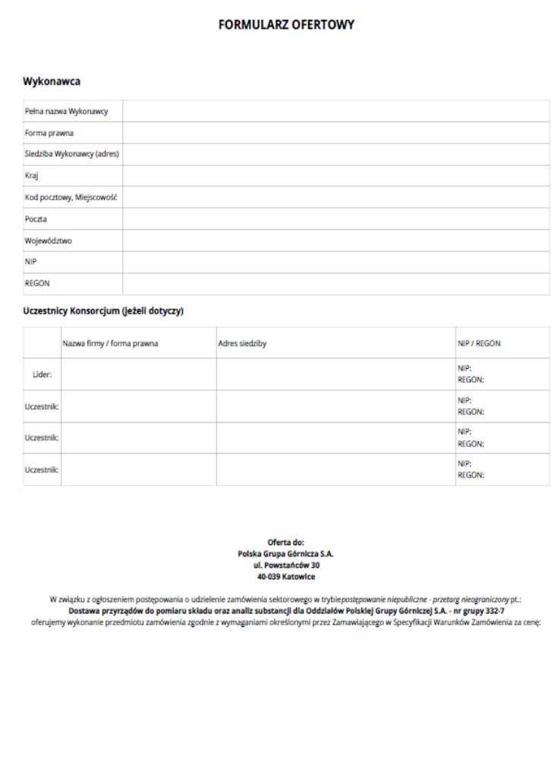

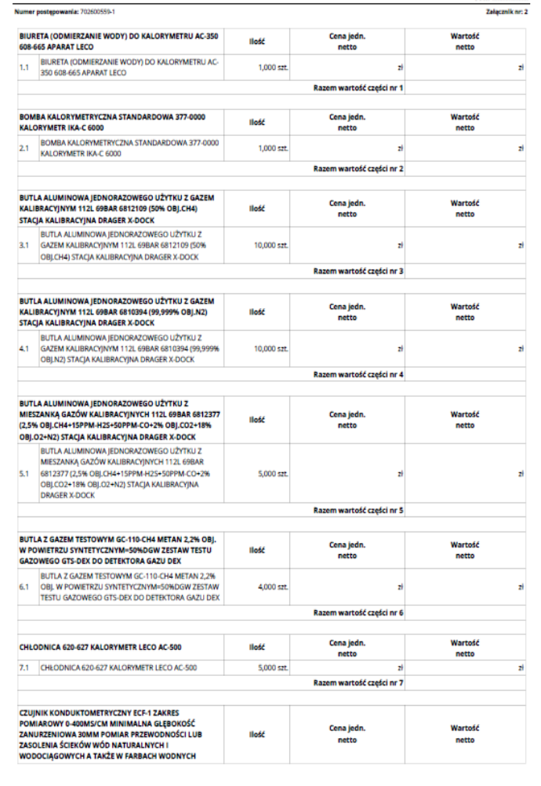

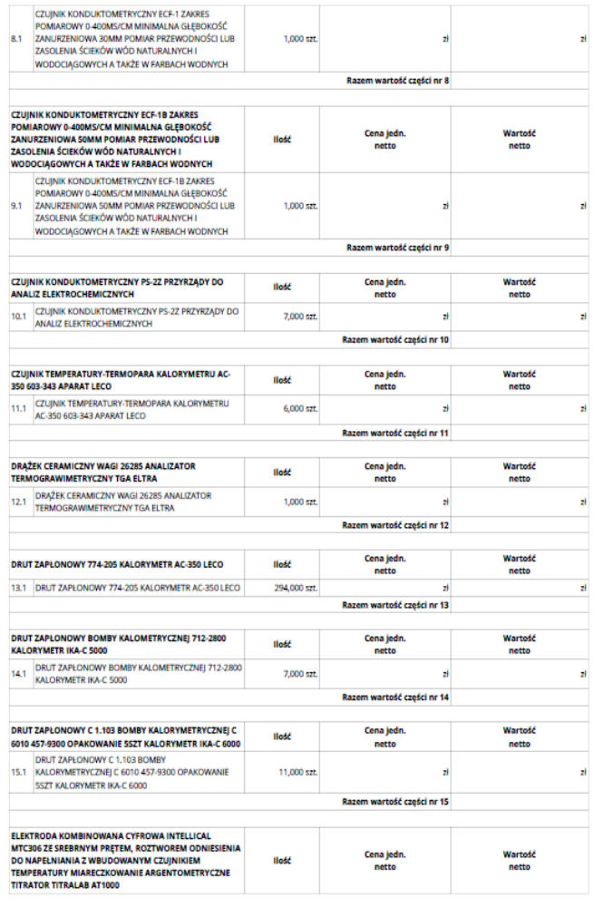

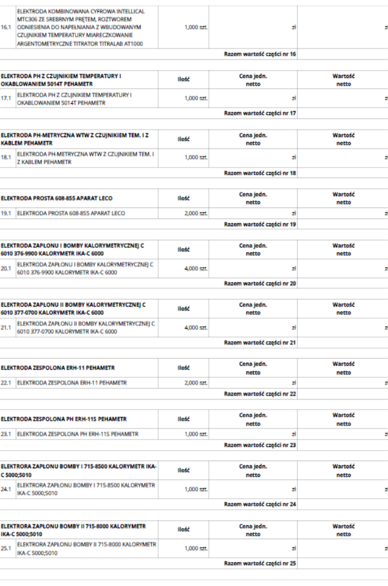

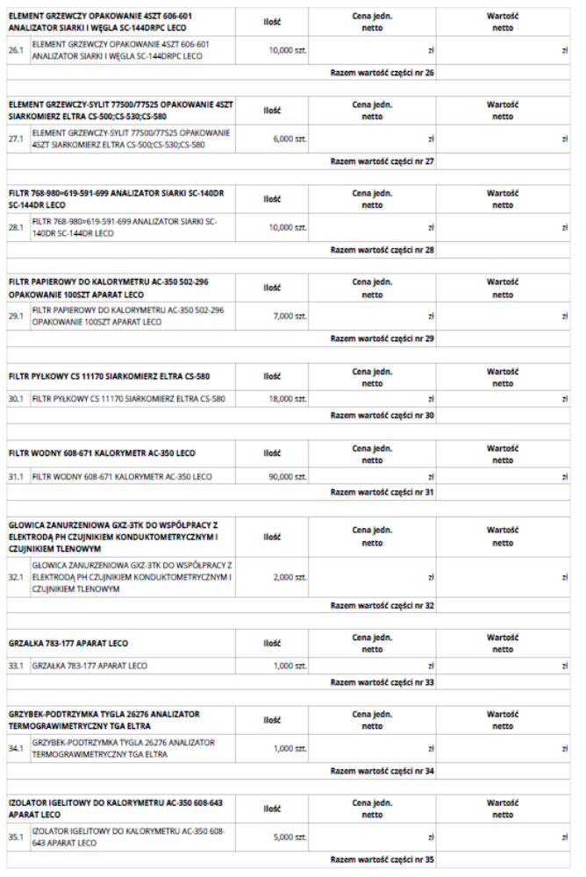

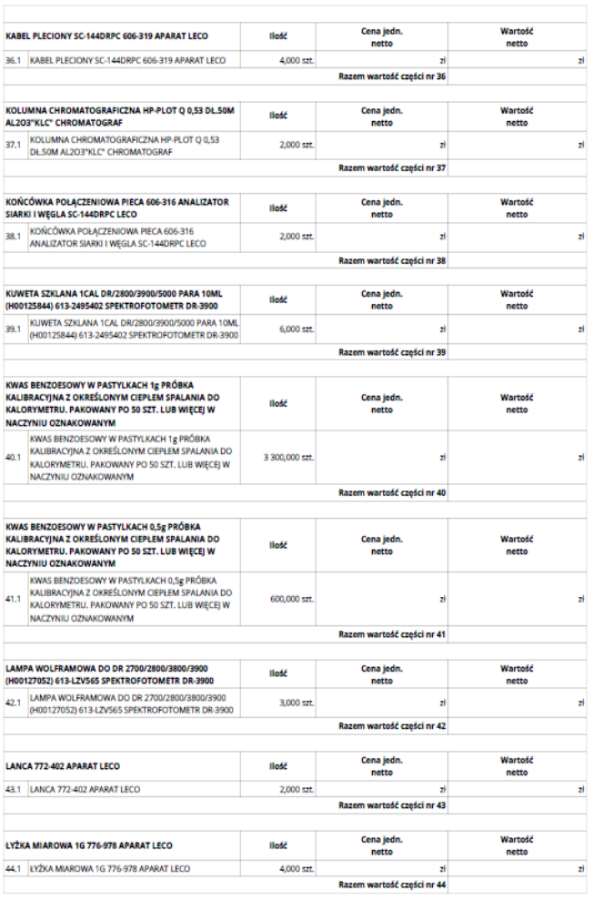

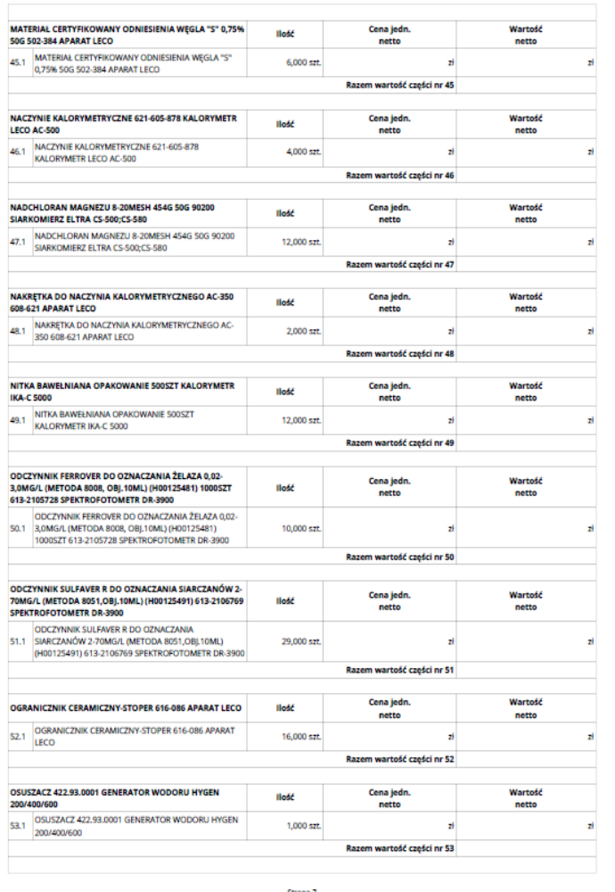

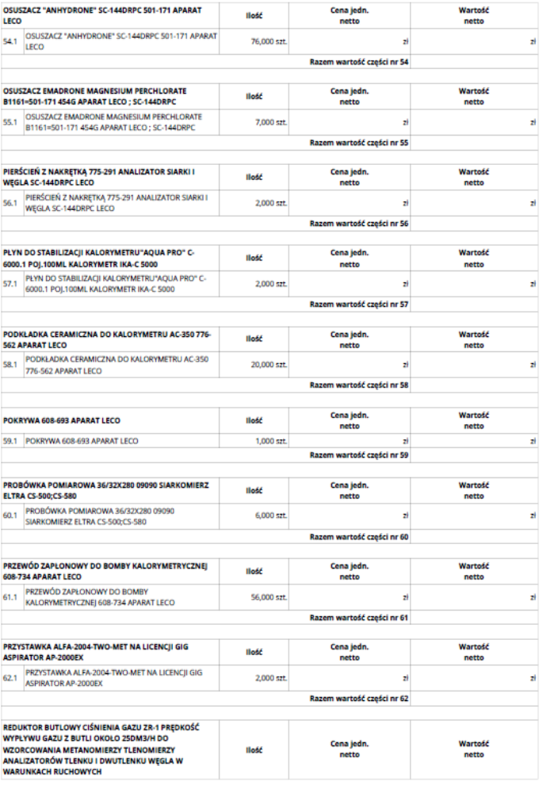

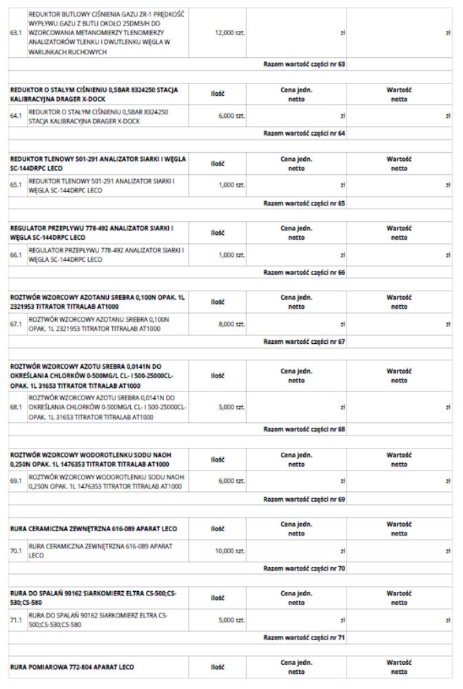

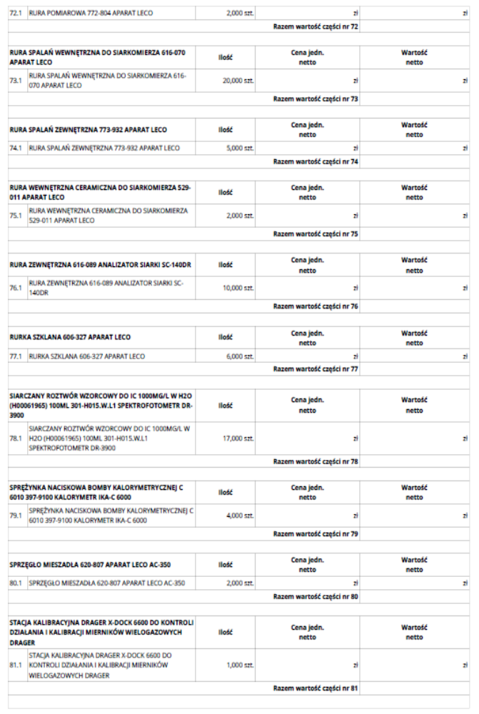

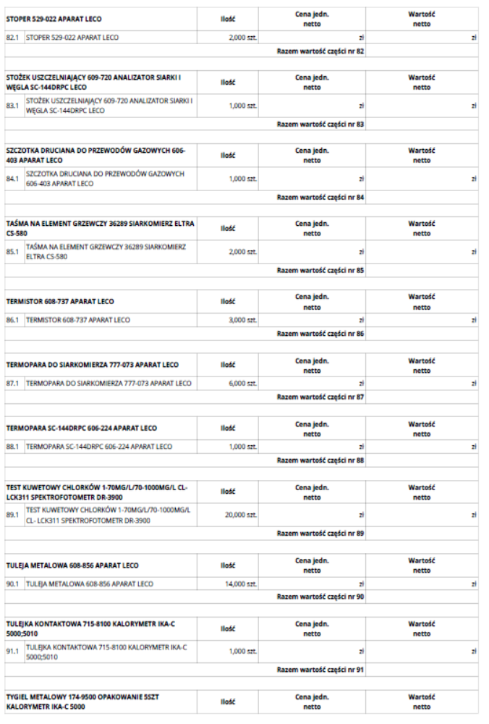

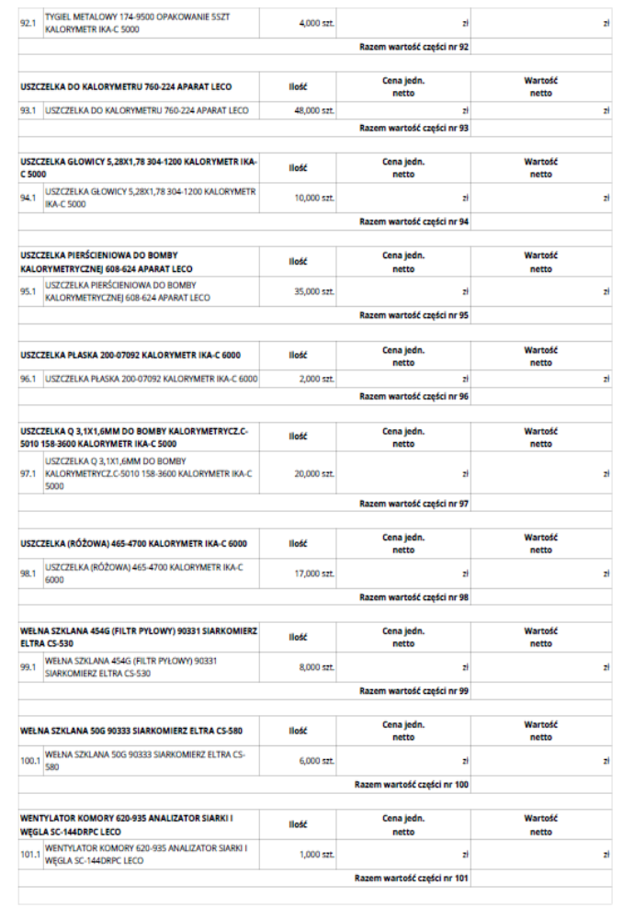

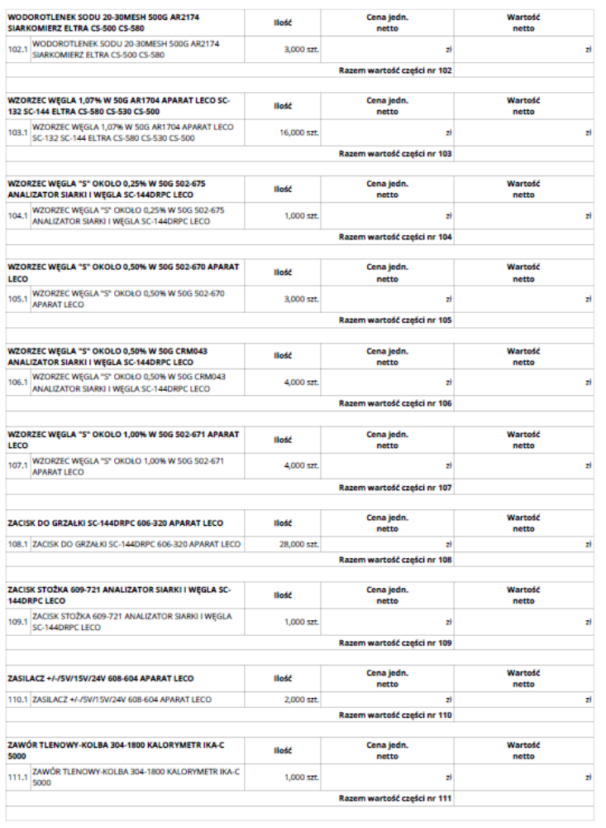

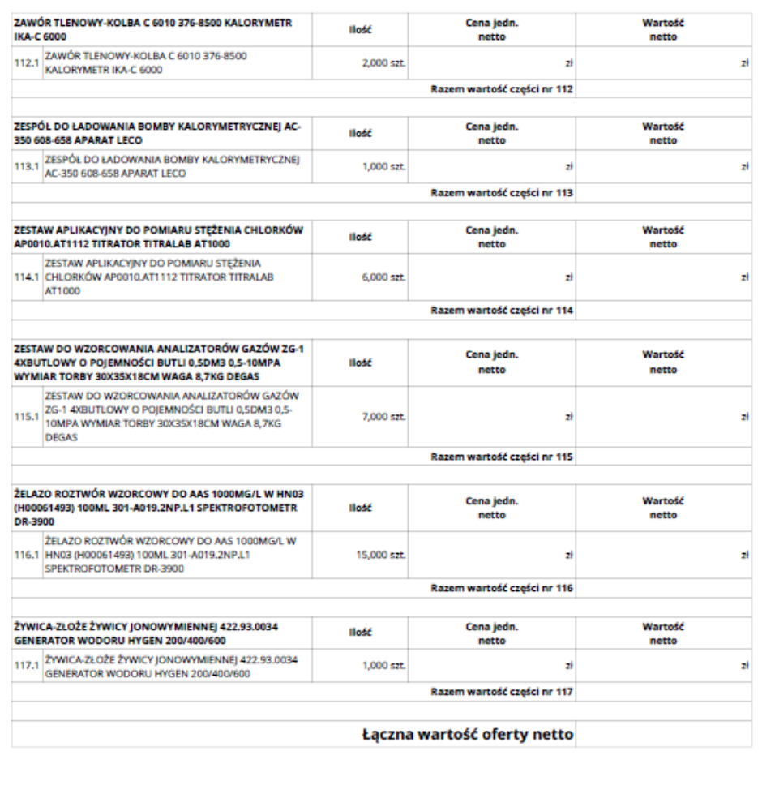

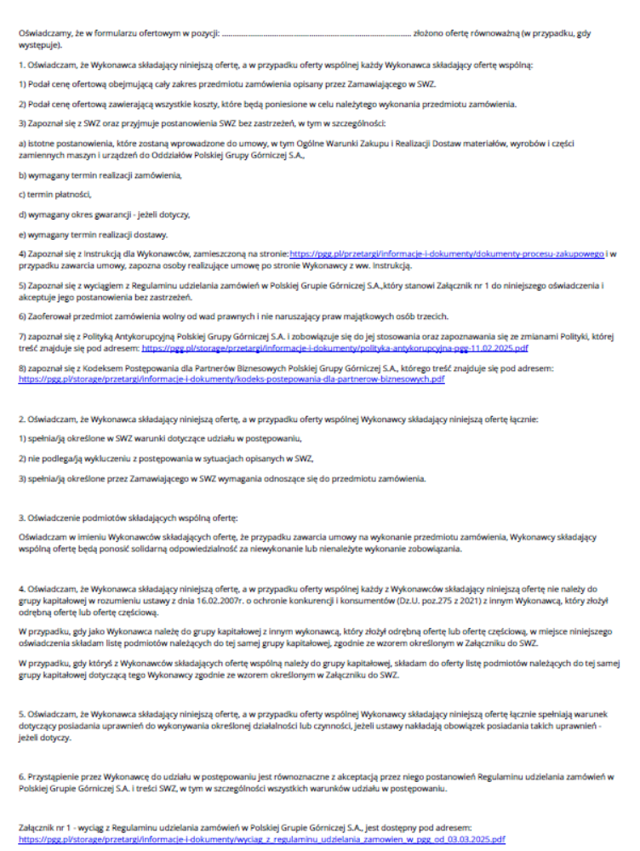

Załącznik nr 3 do SWZ
WYKAZ PARAMETRÓW TECHNICZNO – UŻYTKOWYCH OFEROWANEGO PRZEDMIOTU ZAMÓWIENIA

- Parametry techniczno – użytkowe oferowanego przedmiotu zamówienia:

Jako Wykonawca w przedmiotowym postępowaniu, oświadczam, że:
- oferowany przedmiot zamówienia spełnia wymagane parametry techniczno-użytkowe określone w Załączniku nr 1 do SWZ i Formularzu Ofertowym Załącznik nr 2 do SWZ,
- oferowany przedmiot zamówienia jest fabrycznie nowy i wolny od wad.

- Oświadczenia.

            - Oświadczenie dotyczące przedmiotu oferty – dotyczy Wykonawcy oferującego materiały i/lub preparaty producenta urządzenia, którego przedmiot zamówienia dotyczy.
Oświadczam, że materiały i/lub preparaty oferowane w pozycjach
nr ……………………………………………………………………………………………….. formularza ofertowego są nowymi, oryginalnymi materiałami i/lub preparatami produkowanymi przez:

__________________________________________________________________________ ,
wpisać nazwę producenta części zamiennych oraz adres siedziby

ujętymi w DTR lub instrukcji użytkowania urządzenia, którego przedmiot zamówienia dotyczy.

            - Oświadczenie dotyczące przedmiotu oferty - dotyczy Wykonawcy oferującego materiały i/lub preparaty równoważne do przedmiotu zamówienia ujętego w formularzu ofertowym.
Oświadczam, że materiały i/lub preparaty oferowane w pozycjach wg poniższej tabeli są materiałami i/lub preparatami nowymi, równoważnymi do oryginalnych wskazanych w „Formularzu ofertowym”.

L.p.  wg formularza ofertowego | Nazwa materiału lub preparatu według formularza ofertowego | Nazwa materiału  lub  preparatu równoważnego  z numerem katalogowym  (jeżeli dotyczy) | Producent materiału lub preparatu równoważnego | Strona i nazwa pliku z kartą katalogową preparatu lub materiału równoważnego

            - Oświadczam, że oferowany towar jest fabrycznie nowy, wolny od wad prawnych i fizycznych i nie narusza praw majątkowych i niemajątkowych, znaków handlowych, patentów praw autorskich osób trzecich oraz jest zgodny ze złożoną ofertą przetargową. W przypadku wystąpienia przez osobę trzecią z jakimkolwiek roszczeniem przeciwko Zamawiającemu wynikającym z naruszenia praw autorskich, praw własności przemysłowej lub know-how przez przedmiot zamówienia zobowiązuję się przystąpić do sprawy niezwłocznie po zawiadomieniu przez Zamawiającego, a także ponieść wszystkie koszty z tym związane, wliczając w to koszty zapłacone przez Zamawiającego na rzecz osób trzecich, których prawa zostały naruszone.

            - Oświadczam, że oferowany towar spełnia wymagania prawa polskiego i Unii Europejskiej w zakresie wprowadzenia na rynek.

            - Oświadczam, że przedmiot zamówienia dostarczony będzie w opakowaniu jednorazowym niepodlegającym zwrotowi*)
lub
Oświadczam, że przedmiot zamówienia dostarczony będzie w opakowaniu zwrotnym tj.:
…………………………………………………………………………………………………
(jeżeli dotyczy Wypełnia Wykonawca określając rodzaj opakowania)
*)W przypadku braku informacji o rodzaju opakowania Zamawiający traktował będzie opakowanie jako opakowanie jednorazowe nie podlegające zwrotowi.

            - Oświadczam, że informacje znajdujące się w pliku ………….…………………..………
(nazwa pliku dołączonego do oferty)

stanowią informacje będące tajemnicą przedsiębiorstwa w rozumieniu przepisów Ustawy z dnia 16 kwietnia 1993 roku o zwalczaniu nieuczciwej konkurencji (t.j. Dz.U. z 2022r. poz. 1233 ze zm.), tj. spełniają łącznie trzy warunki:
- informacja ma charakter ……………….. (techniczny, technologiczny, organizacyjny przedsiębiorstwa lub posiada wartość gospodarczą),
- nie została ujawniona do wiadomości publicznej,
- podjęto w stosunku do niej niezbędne działania w celu zachowania poufności.
Faktyczne okoliczności potwierdzające zasadność objęcia informacji tajemnicą przedsiębiorstwa:

Ad. 1 ………………………………………………………………………………………….…
Ad. 2 ….…………………………………………………………………………………………
Ad. 3 ……………………………………………………………………………………….……

            - Oświadczam, że kwalifikujemy się do kategorii (odpowiednio zaznaczyć):

☐ mikroprzedsiębiorstwo
☐ małe przedsiębiorstwo
☐ średnie przedsiębiorstwo
☐ duże przedsiębiorstwo
☐ jednoosobowa działalność gospodarcza
☐ inny rodzaj

            - Oświadczam, że wyrób oferowany jako równoważny spełnia wymagania określone przez Zamawiającego w Załączniku Nr 1 do SWZ
– dotyczy / nie dotyczy (niewłaściwe skreślić)

Załącznik nr 4 do SWZ

OŚWIADCZENIE
O PRZYNALEŻNOŚCI LUB BRAKU PRZYNALEŻNOŚCI DO TEJ SAMEJ GRUPY KAPITAŁOWEJ

Nazwa Wykonawcy: ...................................................................................................................

Adres Wykonawcy: ...................................................................................................................

Składając ofertę w postępowaniu o udzielenie zamówienia pt.: ………………………… ………………..………., nr postępowania ………………, oświadczamy, że:

- nie należymy do grupy kapitałowej, w rozumieniu ustawy z dnia 16 lutego 2007 r. o ochronie konkurencji i konsumentów (Dz. U. z 2023r. poz. 1689 ze zm.), z innym wykonawcą, który złożył odrębną ofertę

lub
- należymy do tej samej grupy kapitałowej wraz z Wykonawcą/Wykonawcami wskazanymi w poniższej tabeli. W załączeniu przedstawiamy dokumenty lub/i informacje potwierdzające przygotowanie oferty, oferty częściowej niezależnie od innego wykonawcy należącego do tej samej grupy kapitałowej ^{*)}

Lp. | Nazwa podmiotu, adres

*) – zaznaczyć odpowiednio

Uwaga:
W przypadku ofert Wykonawców wspólnie ubiegających się o udzielenie zamówienia niniejsze oświadczenie składane jest przez każdego z Wykonawców.

Załącznik nr 5 do SWZ

ZOBOWIĄZANIE PODMIOTU UDOSTĘPNIAJĄCEGO ZASOBY DO ODDANIA DO DYSPOZYCJI WYKONAWCY ZASOBÓW NIEZBĘDNYCH DO REALIZACJI ZAMÓWIENIA

Po zapoznaniu się z treścią ogłoszenia o zamówieniu oraz specyfikacją warunków zamówienia obowiązującą w postępowaniu o udzielenie zamówienia pt.: ……………..…………………. [nazwa postępowania], my:
…………………….…………………….. (imię i nazwisko osoby podpisującej)
……………………………………….….. (imię i nazwisko osoby podpisującej)

Oświadczając, iż jesteśmy osobami odpowiednio umocowanymi do niniejszej czynności działając w imieniu ………………………………………….………………………. (wpisać nazwę podmiotu udostępniającego) z siedzibą w ………………………. (wpisać adres podmiotu udostępniającego) zobowiązujemy się do:
udostępnienia ………………. (wpisać komu) z siedzibą w ……………, zwanemu dalej Wykonawcą, posiadanych przez nas zasobów niezbędnych do realizacji zamówienia.

- Zakres zasobów, jakie udostępniamy wykonawcy:

  - w zakresie zdolności technicznej lub zawodowej:

…………………………………………………………………………………………………
(należy wyspecyfikować udostępniane zasoby)

  - w zakresie sytuacji ekonomicznej:

…………………………………………………………………………………………………
(należy wyspecyfikować udostępniane zasoby)

- Sposób i okres udostępnienia wykonawcy i wykorzystania przez niego zasobów przy wykonywaniu zamówienia:
……………………………………………………………………………………………………………………………………………………………………………………………………………..

W związku z powyższym oddajemy Wykonawcy do dyspozycji ww. zasoby w celu korzystania z nich przez Wykonawcę – w przypadku wyboru jego oferty w przedmiotowym postępowaniu i udzielenia mu zamówienia - przy wykonaniu przedmiotu zamówienia i oświadczamy, że odpowiadamy solidarnie z wykonawcą, który polega na naszej sytuacji ekonomicznej, za szkodę poniesioną przez zamawiającego powstałą wskutek nieudostępnienia tych zasobów, chyba że za nieudostępnienie zasobów nie ponosimy winy.

…………………………………………….…………..
pieczęć i podpis(y) (lub podpis elektroniczny)
osoby/osób upoważnionych do reprezentowania podmiotu

Załącznik nr 6 do SWZ

Nazwa Wykonawcy/członka konsorcjum:
__________________________________
__________________________________
__________________________________

Oświadczenie
o braku podstaw wykluczenia w związku z rozwiązaniami w zakresie przeciwdziałania wspieraniu agresji na Ukrainę.

Oświadczam, że nie jestem Wykonawcą:
a) który jest wymieniony w wykazach określonych w rozporządzeniu Rady (WE) nr 765/2006 z dnia 18 maja 2006 r. dotyczącego środków ograniczających w związku z sytuacją na Białorusi i udziałem Białorusi w agresji Rosji wobec Ukrainy (Dz.Urz. UE L 134 z 20.05.2006, str. 1 z późn. zm.) zwanego dalej ,,rozporządzeniem 765/2006”, lub rozporządzeniu Rady (UE) nr 269/2014 z dnia 17 marca 2014 r. w sprawie środków ograniczających w odniesieniu do działań podważających integralność terytorialną, suwerenność i niezależność Ukrainy lub im zagrażających (Dz.Urz. UE L 78 z 17.03.2014, str. 6, z późn. zm.) zwanego dalej ,,rozporządzeniem 269/2014” albo wpisany na listę na podstawie decyzji w sprawie wpisu na listę rozstrzygającej o zastosowaniu środka, o którym mowa w art. 1 pkt 3 w zw. art. 3 ustawy z dnia 13 kwietnia 2022r. o szczególnych rozwiązaniach w zakresie przeciwdziałania wspieraniu agresji na Ukrainę oraz służących ochronie bezpieczeństwa narodowego (Dz.U. z 2022r., poz. 835);
b) którego beneficjentem rzeczywistym w rozumieniu ustawy z dnia 1 marca 2018 r. o przeciwdziałaniu praniu pieniędzy oraz finansowaniu terroryzmu (Dz. U. z 2022r. poz. 593 i 655) jest osoba wymieniona w wykazach określonych w rozporządzeniu 765/2006 i rozporządzeniu 269/2014 albo wpisana na listę lub będąca takim beneficjentem rzeczywistym od dnia 24 lutego 2022 r., o ile została wpisana na listę na podstawie decyzji w sprawie wpisu na listę rozstrzygającej o zastosowaniu środka, o którym mowa w art. 1 pkt 3 w zw. art. 3 ustawy;
c) którego jednostką dominującą w rozumieniu art. 3 ust. 1 pkt 37 ustawy z dnia 29 września 1994 r. o rachunkowości (t.j. Dz. U. z 2023r. poz. 120) jest podmiot wymieniony w wykazach określonych w rozporządzeniu 765/2006 i rozporządzeniu 269/2014 albo wpisany na listę lub będący taką jednostką dominującą od dnia 24 lutego 2022 r., o ile został wpisany na listę na podstawie decyzji w sprawie wpisu na listę rozstrzygającej o zastosowaniu środka, o którym mowa w art. 1 pkt 3 w zw. art. 3 ustawy,
d) który realizować będzie zamówienie na rzecz lub z udziałem:
- obywateli rosyjskich lub osób fizycznych lub prawnych, podmiotów lub organów z siedzibą w Rosji;
- osób prawnych, podmiotów lub organów, do których prawa własności bezpośrednio lub pośrednio w ponad 50 % należą do podmiotu, o którym mowa w tirecie 1); lub
- osób fizycznych lub prawnych, podmiotów lub organów działających w imieniu lub pod kierunkiem podmiotu, o którym mowa w tir. 1) lub 2), w tym podwykonawców, dostawców lub podmiotów, na których zdolności polega się w rozumieniu dyrektywy w sprawie zamówień publicznych, w przypadku gdy przypada na nich ponad 10 % wartości zamówienia.
e) wobec którego są podejmowane inne prawem przewidziane środki charakterze sankcyjnym.

W przypadku ofert Wykonawców wspólnie ubiegających się o udzielenie zamówienia niniejsze oświadczenie składane jest przez każdego z Wykonawców (opatrzone kwalifikowanym podpisem elektronicznym wystawcy)

Załącznik nr 7 do SWZ

ISTOTNE POSTANOWIENIA, KTÓRE ZOSTANĄ WPROWADZONE DO TREŚCI ZAWIERANEJ UMOWY

UMOWA nr ____________________

Dostawa ___________________________ dla Oddziałów Polskiej Grupy Górniczej S.A.
- nr grupy ________

Niniejsza Umowa została zawarta przez Strony na skutek złożenia oświadczenia woli w formie elektronicznej w taki sposób, że każda ze Stron opatrzyła treść Umowy kwalifikowanym podpisem elektronicznym. Każda Strona otrzymuje egzemplarz Umowy zawartej w wyżej opisany sposób i w formie za pośrednictwem poczty elektronicznej.
Strony przyjmują jako datę jej zawarcia - datę złożenia ostatniego podpisu.
Umowa została zawarta pomiędzy:
(w przypadku wersji elektronicznej)

lub

Umowa została zawarta w dniu ………. w ………………. pomiędzy:
(w przypadku wersji papierowej)

Polską Grupą Górniczą S.A. z siedzibą w Katowicach przy ulicy Powstańców 30, kod pocztowy 40-039, zarejestrowaną w Sądzie Rejonowym Katowice-Wschód w Katowicach, Wydział VIII Gospodarczy, nr KRS 0000709363, REGON 360615984, wysokość kapitału zakładowego całkowicie wpłaconego 3 916 719 000,00 zł, zwaną w treści umowy „ZAMAWIAJĄCYM”, reprezentowaną przez osoby umocowane.

(w przypadku wersji elektronicznej)
ZAMAWIAJĄCY
Sekretarz Komisji Przetargowej lub  inna osoba wyznaczona | Osoba odpowiedzialna za nadzór i realizację umowy ze strony Zamawiającego lub inna osoba wyznaczona |  | Radca Prawny

i:

W przypadku spółki prawa handlowego:
__________________________________________________________________________________
z siedzibą w ________________, przy ulicy ___________________, zarejestrowaną w Sądzie Rejonowym __________________ nr KRS _____________, REGON ____________, wysokość kapitału zakładowego całkowicie wpłaconego (w przypadku spółki akcyjnej) _________________, zwaną (ym) w treści umowy „WYKONAWCĄ” reprezentowaną przez osoby umocowane.

W przypadku działalności gospodarczej prowadzonej osobiście:
Panem/Panią _____________________, prowadzącym/ą działalność gospodarczą pod nazwą: ______________________________ - z siedzibą w _____________________ przy ulicy ___________________ - zarejestrowaną w Centralnej Ewidencji i Informacji o Działalności Gospodarczej, REGON ______________, zwanym w treści umowy „WYKONAWCĄ” reprezentowanym/ą przez osoby umocowane.

W przypadku spółki cywilnej:
1. Panem/Panią _______________________ wpisanym/ą do Centralnej Ewidencji i Informacji o Działalności Gospodarczej, REGON ______________,
2. Panem/Panią _______________________ wpisanym/ą do Centralnej Ewidencji i Informacji o Działalności Gospodarczej, REGON ______________,
wspólnie prowadzącymi działalność gospodarczą w formie spółki cywilnej pod nazwą ___________
z siedzibą w ______________, przy ulicy _________________, zwanymi w dalszej części umowy „WYKONAWCĄ” reprezentowanymi przez osoby umocowane.

W przypadku konsorcjum:
Konsorcjum firm:
1. Lider - _______________________________________________________________________
z siedzibą w ________________, przy ulicy _______________________________________, zarejestrowaną w Sądzie Rejonowym __________________ nr KRS _____________, REGON ____________, wysokość kapitału zakładowego całkowicie wpłaconego (w przypadku spółki akcyjnej) _________________,

2. Uczestnik - ______________________________________________________________________
z siedzibą w ________________, przy ulicy ____________________, zarejestrowaną w Sądzie Rejonowym __________________ nr KRS _____________REGON ____________, wysokość kapitału zakładowego całkowicie wpłaconego (w przypadku spółki akcyjnej) _________________, zwanych w treści umowy „WYKONAWCĄ” w imieniu których działa Pełnomocnik ___________________ reprezentowanym przez osoby umocowane.

(w przypadku wersji elektronicznej)

WYKONAWCA

§1
PODSTAWA ZAWARCIA UMOWY
Podstawę zawarcia umowy stanowią:
- Uchwała Zarządu Polskiej Grupy Górniczej S.A. / Protokół końcowy z postępowania z dnia ________________ rozstrzygający postępowanie o udzielenie zamówienia pt. „Dostawa ______________________________________________” przeprowadzone w trybie przetargu nieograniczonego zgodnie z Regulaminem udzielania zamówień w Polskiej Grupie Górniczej S.A. (nr sprawy ___________).
- Specyfikacja Warunków Zamówienia.
- Oferta złożona przez Wykonawcę.

§2
PRZEDMIOT UMOWY
- Przedmiotem umowy jest zakup i dostawa ______________________________________ (zwanych dalej towarem) dla Oddziałów Polskiej Grupy Górniczej S.A. za cenę, wg specyfikacji określonej w Załączniku Nr 1 oraz parametrach określonych w Załączniku Nr 1 a do umowy.
- Przedmiot umowy został sklasyfikowany pod nr kodu ________________ Wspólnego Słownika Zamówień (CPV).

§3
WARTOŚĆ UDZIELONEGO ZAMÓWIENIA I WARUNKI PŁATNOŚCI
- Wartość udzielonego zamówienia określona na podstawie przeprowadzonego postępowania wynosi:
  - wartość netto _____________ PLN (słownie: __________________________________),
  - stawka podatku VAT: według przepisów obowiązujących w okresie realizacji umowy.
- Zamawiający i Wykonawca oświadczają, że są podatnikami podatku VAT i posiadają NIP:
Zamawiający: 634-283-47-28
Wykonawca: _____________
- Z zastrzeżeniem przypadków wynikających z ustawy z dnia 11 marca 2004 r. o podatku od towarów i usług (tj. Dz. U. z 2025 r. poz. 775, ze zm.), zwanej dalej „ustawą o VAT”, Wykonawca wystawia i udostępnia Zamawiającemu faktury ustrukturyzowane przy użyciu Krajowego Systemu e-Faktur, zwanego dalej „KSeF” zgodnie z obowiązującymi przepisami prawa.
- Fakturę ustrukturyzowaną należy wystawić:
- dane nabywcy (schema Podmiot 2):
Polska Grupa Górnicza S.A., 40-039 Katowice, ul. Powstańców 30
- dane odbiorcy (schema Podmiot 3): Oddział ………………..
- W przypadku awarii, o której mowa w art. 106ne ust. 1 Ustawy o VAT, Wykonawca przesyła faktury Zamawiającemu w sposób z nim uzgodniony:
- wysyłka faktury w postaci papierowej, lub
- wysyłka pocztą elektroniczną.
- W przypadku, gdy Wykonawca nie podlega obowiązkowi wystawiania faktur w KSeF, fakturę należy wystawić na adres:
Polska Grupa Górnicza S.A., 40-039 Katowice, ul. Powstańców 30
oraz przesłać w formie papierowej na adres:
Polska Grupa Górnicza S.A., 44-122 Gliwice, ul. Jasna 8, lub
w formie elektronicznej.
- Załączniki do faktur ustrukturyzowanych należy przesłać na adres e-mail: ksef.zal@pgg.pl.
W temacie wiadomości e-mail należy podać numer faktury KSeF. Rekomendowanym plikiem jest plik w formacie PDF.
- Strony zgodnie ustalają, że termin płatności faktur dokumentujących zobowiązania Zamawiającego wynikające z niniejszej Umowy wynosił będzie 30 dni od daty dostarczenia Zamawiającemu faktury wystawionej na podstawie dokumentu odbioru przedmiotu zamówienia potwierdzonego przez Zamawiającego. W przypadku, gdy Wykonawca jest objęty stosowaniem KSeF, za datę otrzymania faktury uznaje się datę, którą przyjmuje w tym zakresie ustawa o VAT.
Wykonawca składa oświadczenie o posiadaniu statusu mikroprzedsiębiorcy, małego przedsiębiorcy, średniego przedsiębiorcy, dużego przedsiębiorcy, które stanowi załącznik nr 4 do Umowy.
- Termin płatności liczony jest od daty wpływu faktury do Zamawiającego wystawionej na podstawie dokumentu odbioru przedmiotu zamówienia potwierdzonego przez Zamawiającego.
- Podstawą wystawienia faktury jest prawidłowo wykonane świadczenie potwierdzone przez Zamawiającego dokumentem odbioru.
- Przy zapłacie zobowiązania wynikającego z umowy, Zamawiający zastrzega sobie prawo wskazania tytułu płatności (numeru faktury).
- Przy zapłacie zobowiązania w formie przelewu bankowego, Strony ustalają jako termin zapłaty, datę obciążenia rachunku bankowego Zamawiającego.
- Zapłata faktury korygującej nastąpi w terminie 30 dni od daty jej otrzymania w KSeF, przez Zamawiającego, a w przypadku faktur wystawionych poza KSeF termin płatności wynosi 30 dni od daty otrzymania faktury poza KSeF w formie uzgodnionej przez strony. Faktura ustrukturyzowana jest uznana za otrzymaną przy użyciu Krajowego Systemu e-Faktur w dniu przydzielenia w tym systemie numeru identyfikującego tę fakturę.
- Numer rachunku bankowego Wykonawcy będzie wskazywany każdorazowo tylko i wyłącznie na fakturach.
- W przypadku opóźnień w płatnościach kwestia regulowania ewentualnych odsetek będzie przedmiotem odrębnych negocjacji.
- Należności wynikające z umowy w tym odszkodowawcze i odsetkowe nie mogą być przedmiotem zastawu oraz obrotu (cesja, sprzedaż), zgodnie z art. 509 KC, bez pisemnej zgody Zamawiającego.
- Wyklucza się stosowanie zaliczek i przedpłat.
- Faktury za realizację przedmiotu Umowy Wykonawca wystawiać będzie Zamawiającemu
w terminie wynikającym z obowiązujących przepisów prawa. Wykonawca wystawi jedną fakturę za dostawy przedmiotu zamówienia zrealizowane tego samego dnia dla danego Oddziału w ramach przedmiotowej umowy. W przypadku, gdy Wykonawcą jest konsorcjum, faktury będą wystawiane indywidualnie przez każdego z członków konsorcjum, w oparciu o dołączoną do umowy umowę konsorcjum (lub harmonogram rzeczowo finansowy) wskazującą elementy zakresu rzeczowego zamówienia przyporządkowane do realizacji przez poszczególnych członków Konsorcjum.
- W przypadku, gdy dostawa dotyczy KWK w Likwidacji i Oddziałów Likwidowanych, faktury za miesiąc grudzień danego roku winny być wystawione oraz dostarczone przez Wykonawcę według poniższych zasad:
- do dnia 27 grudnia zostaną wystawione faktury dotyczące realizacji dostaw za okres od dnia 1 grudnia danego roku do dnia 26 grudnia. Fakturę należy wystawić i udostępnić w KSeF Zamawiającemu do dnia 28 grudnia danego roku,
- do dnia 5 stycznia następnego roku kalendarzowego zostaną wystawione faktury dotyczące realizacji dostaw za okres od dnia 27 grudnia danego roku do dnia 31 grudnia danego roku. Faktury należy wystawić i udostępnić w KSeF Zamawiającemu do dnia 5 stycznia następnego roku kalendarzowego.
- Zamawiający oświadcza, że nie spełnia warunków do zakwalifikowania go do kategorii mikroprzedsiębiorstw oraz małych i średnich przedsiębiorstw określonych w Załączniku 1 do Rozporządzenia Komisji (UE) nr 651/2014 z dnia 17 czerwca 2014 roku uznającego niektóre rodzaje pomocy za zgodne z rynkiem wewnętrznym w zastosowaniu art. 107 i 108 Traktatu (Dz. Urz. UE L187 z 26.06.2014 r.), tym samym posiada status dużego przedsiębiorcy w rozumieniu art. 4 pkt 6) ustawy z dnia 8 marca 2013 roku o przeciwdziałaniu nadmiernym opóźnieniom w transakcjach handlowych (tekst jedn. Dz. U. z 2023 r., poz. 1790).

§4
REALIZACJA PRZEDMIOTU UMOWY
- Do realizacji niniejszej umowy zastosowanie mają – w zakresie w jakim nie są zmieniane lub uchylane niniejszą umową – Ogólne Warunki Zakupu i Realizacji Dostaw materiałów, wyrobów i części zamiennych maszyn i urządzeń dla Oddziałów Polskiej Grupy Górniczej S.A., stanowiące integralną część niniejszej umowy (Załącznik Nr 3 do umowy).
- Dla określenia ilości oraz terminu dostaw, Zamawiający składać będzie Wykonawcy stosowne zamówienia. W przypadku przekazywania zamówień w formie elektronicznej zamówienia publikowane będą w „Portalu Dostawcy” co jest równoznaczne z dostarczeniem zamówienia.
Operacja ta połączona jest z automatycznym wysyłaniem Wykonawcy informacji o opublikowaniu zamówienia na adres poczty elektronicznej Wykonawcy wskazany w Załączniku Nr 2 pkt 6 do umowy.
Ewentualna zmiana adresu e-mail nastąpi na pisemny wniosek Wykonawcy zgodnie z wzorem podanym na stronie: https//dostawca-pgg.coig.biz . Przedmiotowa zmiana nie wymaga aneksu do umowy.
- Wykonawca nie może dochodzić roszczeń odszkodowawczych, kiedy suma zamówień będzie niższa od wartości określonej w §3 ust. 1 punkt 1).
- Wykonawca oświadcza, że do wykonania przedmiotu umowy posiada niezbędne uprawnienia, wiedzę i doświadczenie oraz dysponuje potencjałem technicznym i osobami zdolnymi do wykonania zamówienia, a także znajduje się w sytuacji ekonomicznej i finansowej zapewniającej wykonanie zamówienia.
- W przypadku, gdy kilka podmiotów składa ofertę wspólną Wykonawcy ponoszą solidarną odpowiedzialność za wykonanie umowy.

§5
TERMIN OBOWIĄZYWANIA UMOWY
- Umowa obowiązuje od dnia zawarcia do dnia ________________ roku (w przypadku wersji papierowej).
lub
Umowa obowiązuje od dnia ______________ roku do dnia ________________ roku (w przypadku wersji elektronicznej).
- Zamówienie nie może być doręczone później niż w ostatnim dniu obowiązywania umowy.
W przypadku przekazywania zamówień drogą elektroniczną, data otrzymania zamówienia przez Wykonawcę to data opublikowania zamówienia w „Portalu Dostawcy”. Operacja ta połączona jest z automatycznym wysłaniem Wykonawcy informacji na adres poczty elektronicznej
o opublikowaniu zamówienia w „Portalu Dostawcy”.

§6
ROZWIĄZANIE, ODSTĄPIENIE, WYPOWIEDZENIE LUB ZMIANA UMOWY.
- Rozwiązanie umowy może nastąpić:
- w każdym czasie na mocy porozumienia stron,
- za jednomiesięcznym wypowiedzeniem złożonym przez Zamawiającego.
- W przypadku rozwiązania umowy, Wykonawcy przysługuje wynagrodzenie należne mu z tytułu wykonania części umowy.
- Zamawiający zastrzega sobie prawo do odstąpienia od umowy lub zamówienia z przyczyn leżących po stronie Wykonawcy w przypadku opóźnienia w realizacji, lub nieprawidłowej realizacji umowy lub zamówienia, po uprzednim pisemnym wezwaniu Wykonawcy do prawidłowego wykonania umowy w terminie nie krótszym niż termin realizacji dostawy liczony od daty otrzymania wezwania i bezskutecznym upływie tego terminu.
- Zamawiającemu przysługuje prawo odstąpienia od umowy ex nunc (od teraz) w przypadku naruszenia przez Wykonawcę przepisów prawa, skutkujących powstaniem zagrożenia bezpieczeństwa mienia Zamawiającego lub zdrowia, życia pracowników. Prawo to Zamawiający może wykonywać w ciągu 30 dni od powzięcia przez niego wiadomości o naruszeniu przez Wykonawcę przepisów prawa skutkujących powstaniem w/w zagrożeń. W takim przypadku Wykonawcy przysługuje wynagrodzenie należne mu z tytułu wykonania części umowy.
- Zamawiający zastrzega sobie prawo do jednostronnego odstąpienia od umowy ex nunc (od teraz) w przypadku:
- utraty przez Wykonawcę posiadanych uprawnień, do wykonywania działalności lub czynności objętej przedmiotem zamówienia, jeżeli przepisy prawa nakładają obowiązek ich posiadania
- Zamawiającemu przysługuje prawo wypowiedzenia umowy ex nunc (od teraz) z zachowaniem okresu wypowiedzenia wynoszącego nie mniej niż 30 dni i nie więcej niż 90 dni, określonego
w odrębnym oświadczeniu, w przypadku:
- ograniczenia produkcji lub reorganizacji w jednostkach organizacyjnych Zamawiającego, powodujących możliwość wykorzystania uwolnionych środków produkcji lub potencjału ludzkiego do samodzielnej realizacji przez Zamawiającego świadczeń objętych umową.
- zmian w strukturze organizacyjnej Zamawiającego, skutkującej tym że świadczenie objęte umową nie może być zrealizowane
- niewykonywania lub nienależytego wykonywania zamówienia z przyczyn leżących po stronie wykonawcy, przy czym za:
- niewykonywanie zamówienia rozumie się wielokrotne uchylanie się przez Wykonawcę od realizacji umowy w całości lub w części
- nienależyte wykonywanie zamówienia rozumie się wykonywanie zamówienia w sposób niezgodny ze sposobem określonym w umowie, skutkującym tym, iż uzyskany efekt realizacji zamówienia jest nieprzydatny do konkretnych celów planowanych przez Zamawiającego.
- Strony przewidują możliwość zmiany postanowień umowy, gdy nastąpi zmiana w wysokościach
i sposobie płatności należności publiczno – prawnych poprzez dostosowanie treści umowy do obowiązujących przepisów.
- Strony przewidują możliwość zmiany postanowień umowy w zakresie zmiany przedmiotu zamówienia w przypadku udokumentowania przez Wykonawcę niemożliwości dostaw,
w związku z zaprzestaniem lub wstrzymaniem produkcji, z przyczyn niezależnych od Wykonawcy pod warunkiem, że cena pozostaje bez zmian oraz nowy produkt posiada parametry techniczne
i funkcjonalność nie gorsze niż produkt wskazany w umowie. Wykonawca w takim przypadku zobowiązany jest do dostarczenia dokumentów przedmiotowych potwierdzających spełnianie przez przedmiot zamówienia wymagań określonych przez Zamawiającego w SWZ. Przedstawione dokumenty będą przedmiotem analizy przez Zamawiającego. Pozytywna analiza będzie podstawą zawarcia aneksu.
- Strony przewidują możliwość zmiany postanowień umowy, w zakresie obniżenia cen jednostkowych netto poprzez złożenie przez Wykonawcę jednostronnego oświadczenia woli złożonego Zamawiającemu.
- Strony przewidują możliwość zmiany umowy poprzez zmniejszenie zakresu rzeczowego
i ilościowego zamówienia poprzez jego dostosowanie do aktualnej sytuacji Zamawiającego
w związku z dokonanymi u Zamawiającego zmianami ze względów ekonomicznych, technologicznych i organizacyjnych (np. w przypadku zbycia zorganizowanej części przedsiębiorstwa).

§7
GWARANCJA
- Wykonawca udziela gwarancji na przedmiot zamówienia.
- Okres gwarancji dla przedmiotu zamówienia wynosi: zgodnie z Załącznikiem Nr 2 pkt 4 do umowy i rozpoczyna się od daty odbioru przedmiotu zamówienia przez magazyn Zamawiającego.

§8
OBOWIĄZKI WYKONAWCY
- Za realizację umowy (w tym reklamację i badania kontrolne) odpowiedzialna jest osoba wskazana w Załączniku Nr 2 pkt 6 do umowy.
- W przypadku zmiany danych osoby odpowiedzialnej za realizację umowy Wykonawca niezwłocznie przekaże je Zamawiającemu. Wyżej wymieniona zmiana nie wymaga aneksu do umowy.
- Wykonawca zobowiązany jest do realizacji dostaw towaru w terminie wskazanym
w Załączniku Nr 2 pkt 5 do umowy z zastrzeżeniem ust. 4.
- Zamawiający zastrzega sobie prawo do wskazania terminu realizacji dostawy późniejszego niż określony w ust. 3:
  - w zamówieniu poprzez określenie innego terminu,
  - w harmonogramie stanowiącym załącznik do zamówienia,
  - po przekazaniu zamówienia:
- poprzez informację o zmianie terminu realizacji zamówienia wysłaną e-mailem (wiadomość wysyłana automatycznie na adres poczty elektronicznej Wykonawcy wskazany w Załączniku nr 2 do umowy) wskazującą inny niż pierwotny termin realizacji,
- w uzasadnionych przypadkach poprzez przesłanie e-mailem na adres wskazany w Załączniku nr 2 do umowy oświadczenia Pełnomocnika Zarządu Spółki ustanowionego w zakresie działalności Biura Logistyki Materiałowej lub w Specjalistycznej Jednostce Organizacyjnej (Zakład Górniczych Robót Inwestycyjnych, Zakład Remontowo – Produkcyjny, Zakład Informatyki i Telekomunikacji, Zakład Elektrociepłownie) o zmianie terminu realizacji zamówienia.
Próby zmiany terminu realizacji zamówienia w sposób inny niż wyżej opisany oraz po upływie wymaganego terminu dostawy Zamawiający uzna za bezskuteczne.
- Wykonawca zobowiązany jest dostarczyć dokumenty wymienione w Załączniku Nr 2 do umowy.
- Wykonawca zobowiązany jest do sporządzania w Portalu Dostawcy Polskiej Grupy Górniczej S.A. dowodów dostaw oraz dołączania wydruków do każdej realizowanej dostawy.
- Zamawiający zastrzega sobie prawo złożenia zamówienia ze wskazaniem miejsca realizacji dostawy na adresy wskazane w zamówieniach. Szczegółowy wykaz adresów dostawy przedstawiono w § 13 OWZiRD które stanowią Załącznik nr 3 umowy.

§9
POSTANOWIENIA KOŃCOWE
- Wszelkie zmiany i uzupełnienia niniejszej umowy wymagają dla swojej ważności formy pisemnej w postaci aneksu, z zastrzeżeniem § 4 ust. 2 i § 8 ust. 2, pod rygorem nieważności takiej zmiany.
- Ewentualne sprawy sporne, mogące wyniknąć na tle realizacji niniejszej umowy Strony zobowiązują się rozstrzygać polubownie w drodze negocjacji bezpośrednich.
- W przypadku braku możliwości polubownego rozwiązania spory poddawane będą do rozstrzygnięcia przez sąd właściwy rzeczowo i miejscowo dla Zamawiającego.
- W sprawach nieuregulowanych w umowie stosuje się powszechnie obowiązujące przepisy prawa polskiego.
- Umowa została sporządzona w 2 jednobrzmiących egzemplarzach po 1 egzemplarzu dla każdej ze Stron. (zapis tylko w przypadku wersji papierowej.)

(miejsca na podpis tylko w przypadku wersji papierowej)

WYKONAWCA ZAMAWIAJĄCY

1. ___________________________ 1. ___________________________

2. ___________________________ 2. ___________________________
Załącznik Nr 1 do umowy nr ______________

CENY JEDNOSTKOWE I WARTOŚĆ UDZIELONEGO ZAMÓWIENIA

wydruk z systemu - załącznik do umowy WPT – 6 ceny jednostkowe z indeksami)

(w przypadku wersji papierowej)

WYKONAWCA ZAMAWIAJĄCY

1. ___________________________ 1. ___________________________

2. ___________________________ 2. ___________________________
Załącznik Nr 1a do umowy nr ______________

PRZEDMIOT UMOWY (jeżeli dotyczy

(zgodnie ze złożoną ofertą

(w przypadku wersji papierowej)

WYKONAWCA ZAMAWIAJĄCY

1. ___________________________ 1. ___________________________

2. ___________________________ 2. ___________________________

Załącznik Nr 2 do umowy nr ______________

WYMAGANE DOKUMENTY I WARUNKI REALIZACJI DOSTAW

- Dokumenty dotyczące przedmiotu dostaw dostarczone przez Wykonawcę w formie elektronicznej:
    - __________________________________________________________________,
    - __________________________________________________________________,

- Dokumenty wymagane przy pierwszej dostawie do magazynów materiałowych każdego Oddziału Polskiej Grupy Górniczej S.A. objętego umową w formie papierowej:
    - ___________________________________________________________________,
    - ___________________________________________________________________,

- Dokumenty wymagane do każdej dostawy do magazynów materiałowych każdego Oddziału Polskiej Grupy Górniczej S.A. objętego umową w formie papierowej:
    - Dowód dostawy sporządzony w Portalu Dostawcy Polskiej Grupy Górniczej S.A.,
    - ___________________________________________________________________,

W przypadku, gdy dokumenty wskazane w ustępach 2 i 3 wystawione zostały w języku obcym, wymagane jest ich dostarczenie wraz z tłumaczeniem na język polski. Nie dostarczenie w/w dokumentów w języku polskim upoważni Zamawiającego do odmowy przyjęcia dostawy ze skutkami obciążającymi Wykonawcę. Wymienione powyżej dokumenty powinny być czytelne, opracowane zgodnie z obowiązującymi przepisami prawa oraz nie wzbudzać zastrzeżeń, co do ich wiarygodności. W przypadku kopii dokumentów wymagane jest poświadczenie przez Wykonawcę ich zgodności z oryginałem.

- Wymagany okres gwarancji: ………… miesięcy od daty odbioru przedmiotu zamówienia przez magazyn Zamawiającego.

- Wymagany termin realizacji dostawy: do ……… dni od daty otrzymania zamówienia.

- Zgodnie z § 5 ust. 2 OWZiRD zamówienia przekazane Wykonawcy przez Zamawiającego w formie elektronicznej (opublikowanie w Portalu Dostawcy) lub pocztą elektroniczną w formacie pdf uważa się za skuteczne.
Adres poczty elektronicznej, na który będzie wysyłana informacja o opublikowaniu zamówienia w „Portalu Dostawcy” oraz przekazywane będzie zamówienie e-mailem w formacie pdf lub informacja o zmianie terminu realizacji zamówienia: _________________________

Osoba odpowiedzialna za realizację umowy (w tym reklamację i badania kontrolne) ze strony Wykonawcy:

Pan/Pani _________________________
Nr telefonu _________________________

- Rodzaj opakowania.
- Przedmiot zamówienia dostarczony będzie w opakowaniu zwrotnym tj.: ………… (określić rodzaj opakowania zwrotnego zgodnie z Załącznikiem Nr 3 do SWZ),
lub
- Przedmiot zamówienia dostarczony będzie w opakowaniu bezzwrotnym.

(w przypadku wersji papierowej)
WYKONAWCA ZAMAWIAJĄCY

1. ___________________________ 1. ___________________________

2. ___________________________ 2. ___________________________
Załącznik Nr 3 do umowy nr ______________

OGÓLNE WARUNKI ZAKUPU I REALIZACJI DOSTAW materiałów, wyrobów i części zamiennych maszyn i urządzeń dla Oddziałów Polskiej Grupy Górniczej S.A.

OGÓLNE WARUNKI ZAKUPU I REALIZACJI DOSTAW materiałów, wyrobów i części zamiennych maszyn i urządzeń dla Oddziałów Polskiej Grupy Górniczej S.A. zostały opublikowane i są dostępne na stronie internetowej w PROFILU NABYWCY - adres internetowy:
https://pgg.pl/przetargi/przetargi-zakupowe/przed-terminem-skladania-ofert
wraz z niniejszą Specyfikacją Warunków Zamówienia.

OGÓLNE WARUNKI ZAKUPU I REALIZACJI DOSTAW materiałów, wyrobów i części zamiennych maszyn i urządzeń dla Oddziałów Polskiej Grupy Górniczej S.A., zawierają informacje w sprawie ochrony osób fizycznych w związku z przetwarzaniem danych osobowych i w sprawie swobodnego przepływu tych danych zgodnie z RODO. Obowiązek informacyjny wynikający z artykułu 13 i 14 RODO spełniono na stronie internetowej PGG S.A. w zakładce RODO, w załączniku „Kontrahenci/Pracownicy Kontrahentów".

Załącznik nr 4 do umowy nr ____________

Nazwa Wykonawcy/członka konsorcjum:
__________________________________
__________________________________
__________________________________

OŚWIADCZENIE
O POSIADANIU STATUSU MIKROPRZEDSIĘBIORCY, MAŁEGO PRZEDSIĘBIORCY, ŚREDNIEGO PRZEDSIĘBIORCY, DUŻEGO PRZEDSIĘBIORCY

Wykonawca oświadcza, że:

- spełnia warunki *

- nie spełnia warunków *

do zakwalifikowania go do kategorii mikroprzedsiębiorstw oraz małych i średnich przedsiębiorstw określonych w Załączniku 1 do Rozporządzenia Komisji (UE) nr 651/2014 z dnia 17 czerwca 2014 roku uznającego niektóre rodzaje pomocy za zgodne z rynkiem wewnętrznym w zastosowaniu art. 107 i 108 Traktatu (Dz. Urz. UE L187 z 26.06.2014 r.). Wykonawca potwierdza, iż jest świadomym, że zgodnie z przywołaną w zdaniu poprzedzającym regulacją, do kategorii mikroprzedsiębiorstw oraz małych i średnich przedsiębiorstw należą przedsiębiorstwa, które zatrudniają mniej niż 250 pracowników i których roczny obrót nie przekracza 50 milionów EUR, lub roczna suma bilansowa nie przekracza 43 milionów EUR.

* zaznaczyć właściwe

__________________________
(podpis osoby upoważnionej
do reprezentowania
Wykonawcy/członka konsorcjum)
(w przypadku wersji papierowej)

